
本科毕业设计（论文）

基于特征点检测与最小生成树的道路裂缝病害形态拟合与分析

学院  专业  学生姓名  学生学号  指导教师  提交日期 | 数学学院
 | 信息与计算科学
 | 孙昌隆
 | 201930193217
 | 凌卫新、陈春华
 | 年 月 日

华南理工大学
学位论文原创性声明
本人郑重声明：所呈交的论文是本人在导师的指导下独立进行研究所取得的研究成果。除了文中特别加以标注引用的内容外，本论文不包含任何其他个人或集体已经发表或撰写的成果作品。对本文的研究做出重要贡献的个人和集体，均已在文中以明确方式标明。本人完全意识到本声明的法律后果由本人承担。
作者签名：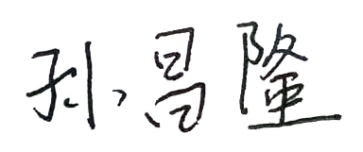 日期：2023年 6月 10日

摘 要
在交通网络越来越密的今天，减少道路交通网络的安全隐患至关重要的。道路的裂缝作为道路最常见的病害之一，可能破坏道路内部结构，扰乱路基的稳定性，使路基失稳。严重时甚至会导致路基坍塌，进而出现一些车辆操控失稳，发生车祸的现象，因此提前了解道路裂缝的形态结构尤为重要。
道路裂缝的形态与复杂程度需要通过建立合适的模型进行定量分析与描述。使用探地雷达扫描道路裂缝得到道路表面水平切片。水平切片经过语义分割后，得到道路裂缝的二值图像。在二值图中，裂缝区域可由二维图像像素点集合形成的连通区域表示。对于一个二维图像像素点集合形成的连通区域，找到可以反映裂缝朝向和角点特征的线段集合对连通区域进行拟合，再通过线段集合的朝向、关节点数、分段数，即可评估裂缝的形态和复杂程度。
为了建立合适的可定量分析与描述的裂缝形态模型，本文提出了基于特征点检测与最小生成树的道路裂缝形态拟合算法(MSTF)。并通过对比试验，比较了MSTF算法与其他算法的在各种检验指标以及不同数据集下的表现，并验证了MSTF算法的高准确率与高泛化性。同时MSTF耗时较少，适用于各种二值图片，泛化性高。得到的拟合结果是具有空间结构的、可定量分析的无向图，可以很好地描述连通区域的形态结构，分析裂缝性质。最后，使用无向图，定量分析了裂缝的复杂程度与形状结构。
关键词：道路裂缝；连通区域；线段集合；最小生成树

Abstract
In today's increasingly dense transport network, it is vital to reduce the safety risks of the road transport network. As one of the most common road diseases, road cracks may destroy the internal structure of the road, disturb the stability of the roadbed, and make the roadbed unstable. In serious cases, it will even lead to subgrade collapse, resulting in some vehicle instability and car accidents. Therefore, it is particularly important to understand the morphological structure of road cracks in advance.
The morphology and complexity of road cracks need to be quantitatively analyzed and described by establishing appropriate models. Ground penetrating radar is used to scan road cracks to obtain horizontal slices of road surface. After semantic segmentation, the binary image of road crack is obtained. In the binary graph, the crack region can be represented by the connected region formed by the collection of pixel points in the two-dimensional image. For the connected area formed by a set of pixel points in a two-dimensional image, a line segment set that can reflect the orientation of cracks and the characteristics of corner points can be found to fit the connected area. Then, the shape and complexity of cracks can be evaluated by the orientation, number of joints and number of segments of the line segment set.
In order to construct a suitable crack shape model that can be quantitatively analyzed and described, MSTF algorithm based on feature point detection and minimum spanning tree was proposed. Through comparison experiments, the performance of MSTF algorithm and other algorithms is compared under various test indicators and different data sets, and the high accuracy and generalization of MSTF algorithm is verified. At the same time, MSTF takes less time and is suitable for all kinds of binary images with high generalization. The obtained fitting result is an undirected graph with spatial structure and quantitative analysis, which can well describe the morphology and structure of the connected region and analyze the fracture properties. Finally, the complexity and shape structure of cracks are quantitatively analyzed using undirected graphs.
Key words: road crack; connected region; line segment set; minimum spanning tree

目 录
摘 要 I
Abstract II
目 录 III
主要符号表 V
第一章 绪论 1
1.1 研究背景及意义 1
1.2 国内外研究现状 1
1.3 论文内容与结构 3
第二章 相关技术及原理 5
2.1 三维探地雷达成像技术 5
2.2 语义分割技术 5
2.3 连通区域的定义 6
2.4 分段直线拟合算法原理 7
2.4.1 ransac线性回归算法 8
2.4.2 霍夫变换 9
2.4.3 聚类原理 9
2.5 腐蚀膨胀运算原理 10
2.6 轮廓提取算法原理 11
2.7 本章小结 12
第三章 基于特征点检测的裂缝形态拟合分析算法设计 13
3.1 算法设计概述 13
3.2 数据的获取 13
3.3 模型定义 14
3.4 图像预处理 15
3.4.1 拼接同类的裂缝区域 16
3.4.2 分离不同的裂缝区域 18
3.5 裂缝结构图的拟合 19
3.5.1 中轴变换细化裂缝 20
3.5.2 特征点检测 21
3.5.3 最小生成树连接特征点 24
3.5.4 深度优先遍历简化最小生成树 28
3.6 裂缝形态分析 30
3.6.1 裂缝复杂程度评估分析 31
3.6.2 裂缝形状分类分析 32
3.7 本章小结 34
第四章 基于特征点检测的裂缝形态拟合分析算法评估 35
4.1 实验目的 35
4.2 实验设置 35
4.2.1 实验数据 35
4.2.2 MSTF拟合准确度评价指标 36
4.2.3 形态分类准确度评价指标 38
4.2.4 模型参数 39
4.3 MSTF准确度分析 39
4.3.1 使用人工标注对算法准确度的分析 39
4.3.2 使用构造样本对算法准确度的分析 41
4.4 MSTF敏感性分析 42
4.5 形态分类准确度评估 43
4.6 本章小结 44
结论与展望 45
工作总结 45
展望 46
参考文献 47
致谢 50

主要符号表
数学符号 | 含义 | 数学符号 |  | 含义
$$i,j$$ | 矩阵或集合索引下标 | $$pxϵ\{0,1\}$$ | 像素
pt | 像素点坐标 | $$v$$ | 节点
P | 二值图矩阵 | $${\text{e}}_{i,j}$$ | 边
D | 连通区域 | $$V$$ | 节点集合
$$line({pt}_{1},{ pt}_{2})$$ | 两点间的线段的像素集合 | $$E$$ | 边集合
$$dist({pt}_{1},{ pt}_{2})$$ | 像素点欧氏距离 | $$G$$ | 无向图
$$INF$$ | 正无穷 | $$weight(\text{e})$$ | 边的权值
$${||\text{a}||}_{2}$$ | 向量a的L₂范式 | $$d(v)$$ | 节点v的度
$$|S|$$ | 集合S元素数量 | $$1_{A}$$ | 指示函数
$$⟷$$ | 邻接关系 | $$⟺$$ | 连通关系
$$⊝$$ | 腐蚀运算 | $$⊕$$ | 膨胀运算
$$∙$$ | 开运算 | $$∘$$ | 闭运算
$$v_{start}$$ | 起始节点 | $$v_{current}$$ | 当前节点
$$v_{pre}$$ | 前驱节点 | $$v_{next}$$ | 后继节点
e_{pre} | 前驱节点与当前节点连接边 | e_{next} | 当前节点与后继节点连接边
$$σ$$ | 样本标准差 | $$μ$$ | 样本均值
$$θ$$ | 边与x轴正方形夹角 | $$λ$$ | 矩阵特征值
W | 窗口函数 | E | 窗口强度
$$P_{x}$$ | P在x方向的偏导数 | $$δ$$ | 圆度

绪论

1.1 研究背景及意义
在进行道路维护时，道路裂缝是重大的交通安全隐患，可能会导致道路坍塌，引发重大事故，因此对道路裂缝病害进行评估十分重要。裂缝的复杂程度和形态结构客观上反映了裂缝的病害程度。直观来看，错综复杂的裂缝显然比简单的线形裂缝更容易发生道路塌陷事故。随着雷达探测技术和数字图像处理技术的发展^{[1]}，基于图像的道路裂缝评估技术具有良好的经济效益和发展潜力。国内外对道路裂缝病害图像的一般测评方法是传统人工测评方法，通过在现场或者拍摄的车载图像来确定裂缝的信息，这种方法虽然技术要求低，但是人工成本高，有效信息量低，并且信息获取不稳定，无法进行路面病害的定量分析^{[2-3]}。为了定量分析道路内部裂缝发育情况，判断道路的空间结构与复杂程度，一个合适的方法是使用线段集合对道路裂缝的形态进行拟合，通过直线的长短、角度表示裂缝区域的大小、朝向，进而可以表示这些裂缝的结构形态。通过分析道路裂缝形态结构，可以更便捷地判断裂缝形状，评估裂缝复杂程度。
一段裂缝在二值图像中表现为一块连通区域，对裂缝形态的拟合分析可以视作使用线段集合对连通区域的像素点进行拟合与分析。然而，现有的使用线段集合对连通区域的像素点进行的拟合，在同一方向上都存在冗余，对定量分析裂缝形状与复杂程度有干扰^{[4-5]}；或者只能拟合固定数量的直线，无法应对形状各异的裂缝区域^{[6-7]}。因此，需要找到合适的算法，可以快速准确地拟合与分析道路裂缝的形态结构。

1.2 国内外研究现状
为了完成定量分析裂缝形态与复杂度这一目标，需要合适的数据来源、分析模型与分析方法，对应裂缝检测、裂缝形态拟合与裂缝形态分析这三个研究方向。
道路裂缝的检测方法主要包括数字图像处理方法和深度学习方法。传统的数字图像处理算法包括阈值法^{[8]}、边缘检测法^{[9]}、形态学算法^{[10]}、最小生成路径法^{[11]}与CrackTree方法^{[12]}。文献[8]使用了形态滤波和动态阈值法，分割了图像中的裂缝。文献[9]提出了通过遗传算法改进的 Canny 算子来检测道路图像裂缝的边缘，这种方法不仅能高效地检测出道路裂缝边缘，而且能在消除噪声的同时在一定程度上保护不清晰的边缘区域。文献[12]研究了CrackTree方法应用在裂缝提取分析中，提出了采用张量投票算子的方法对裂缝图片进行处理，使用CrackTree方法找到整个裂缝区域，但CrackTree方法的起点和终点的确定仍然是一个有待解决的问题。深度学习方法包括基于目标检测的方法和基于语义分割的方法。RCNN^{[13]}、YOLO^{[14]}等基于目标检测的网络，可对道路裂缝的位置进行定位，但目标检测无法对裂缝的形状和面积等特征进行进一步的计算和分析。SegNet ^{[15]}，Unet ^{[16]}等基于语义分割的网络，能快速有效对裂缝区域进行提取，可以恰当地表示出裂缝的形状、粗细和规模，有利于对裂缝进行进一步的统计分析。
裂缝形态拟合方法主要分为分段直线拟合法、骨架拟合法、链码表示法和深度学习方法。一段裂缝在二值图像中表现为一块连通区域，对裂缝形态的拟合分析可以视作使用线段集合对连通区域的像素点进行拟合与分析。分段直线拟合是常见的拟合方法，该方法使用分段直线拟合道路裂缝，通过数条直线的朝向与长度来表示裂缝区域的大小、朝向。比如文献[4]使用Ransak拟合方法从一组包含“局外点”的观测数据集中，通过迭代方式估计模型的参数。它是一种不确定的算法，只能有一定的概率得出一个合理的结果，为了提高得到正确结果的概率必须提高迭代次数。文献[5]使用霍夫变换来检测直线。它通过将图像坐标空间变换到参数空间，来实现分段直线拟合。这类方法能够准确地说明裂缝的长度和角度，但是对裂缝形态的拟合的冗余信息过多，如果分段过多，锯齿状结构线段冗余。中轴变换^{[22]}提取主干通常利用计算机图形学的处理，得到二值化图片中裂缝的骨架。但是，这种骨架只是单纯地得到裂缝的骨架像素，无法用数据具体地表示裂缝的朝向、形状。针对骨架像素无法提供裂缝的朝向、形状信息的问题，洪汉玉对骨架进行了栅格扫描，得到了骨架像素的链码^{[2]}表示。但是这种链码结构包含了过多的冗余信息，不能直观表示骨架结构。HRNet^{[6]}和Mobilepose^{[7]}等深度学习算法被用于提取人体骨架。但是，目前有关人体骨架识别的基于深度学习的算法，骨架的节点、边的数量和连接顺序是固定的，与人体的关节连接顺序一一对应。然而，裂缝区域的形状千变万化，无法使用固定数量的节点和边进行表示，这使得现有的深度学习的算法难以直接应用在本文问题上。
裂缝形态分析主要包含对裂缝形态的分类以及复杂度评估等工作。裂缝病害包括纵向裂缝，横向裂缝和网裂^{[31]}等形态，当前大多数裂缝形态分析工作主要是简单地对裂缝形态进行分类。裂缝形态分析方法主要包括基于SVM、BP神经网络的分类方法以及使用裂缝链码分析的方法。文献[18-19]提出BP神经网络方法，采用非线性分类算法对后期裂缝分类检测；文献[20]提取了能描述裂缝形状特征的向量，提出使用SVM对裂缝形状进行分类。这种方法只能判断路面病害类型，无法对裂缝的形状结构做出定量统计和描述，难以推广利用。文献[21]使用链码表示了裂缝结构，同时根据链码的方向特征对裂缝进行了分类，但链码只包含了方向特征，忽略了区域的大小等其他关键信息。
对于现有的研究，裂缝检测方面的研究已经非常成熟，使用语义分割网络可以准确得到裂缝区域的二值图像，本文使用的数据集也来自Unet语义分割网络。但是，现有的研究在裂缝形态拟合与分析方面还十分稀缺，因此使用准确的模型拟合裂缝形态并进行分析是本文的重点研究内容。

1.3 论文内容与结构
针对现有模型只能定性观察而难以定量分析裂缝形态的问题，或者只能拟合固定数量的直线的问题，本文提出了基于特征点检测与最小生成树的道路裂缝形态拟合 (Minimum Spanning Tree Fitting，后续称为MSTF)算法，并对MSTF算法的性能进行了评估，同时对图像数据集内裂缝区域的形态进行了分析。算法将裂缝视为连通区域，首先将属于同一裂缝的连通区域进行了拼接；接着分离了同一图片中的不同裂缝区域并分别处理；之后使用中轴变换^{[22]}识别了裂缝区域的骨架，对裂缝像素进行了降采样；随后识别了降采样的裂缝区域骨架的特征点^{[23]}并使用最小生成树连接了特征点；最后对最小生成树进行了进一步的简化。经过这一系列操作，即可得到同方向无冗余且线段数量可变的线段集合。同时，由于使用了最小生成树的边集合表示了线段集合，有利于对裂缝形态进行定量分析。
本文的研究逻辑遵循“从简单到复杂、从静态到动态、从单一均衡到帕累托前沿”的演进思路。全文共分为六章，各章节的具体安排如下：
- 第一章 绪论：阐述研究背景、意义，梳理国内外研究现状，明确研究目标与论文结构。
- 第二章 理论基础：从不动点定理到双层规划：本章是全书的理论基石。将从最底层的数学原理出发，严谨定义非合作博弈、纳什均衡、Stackelberg博弈及双层规划。重点追溯纳什均衡存在性的Brouwer与Kakutani不动点定理证明，推导遗传算法的Holland模式定理以及高斯过程回归的数学本质，为后续算法设计提供坚实的理论支撑。
- 第三章 第一部分：静态博弈——基于CFGA的换电站推荐系统：聚焦于静态环境下的EV换电资源分配。构建拥塞博弈模型，分析物理冲突约束的特殊性。提出无冲突遗传算法（CFGA），设计独特的编码与修复算子，结合纳什均衡搜寻（NES）策略，解决非合作环境下的资源竞争问题。
- 第四章 过渡：从静态到动态的演进分析：作为连接前后两部分的桥梁，本章深刻剖析了从静态一次性决策向动态序列决策演进的内在逻辑，探讨了博弈结构从对称到非对称的质变，以及核心挑战从约束满足向昂贵评估的转移。
- 第五章 第二部分：动态博弈——网约车双层运营策略优化：针对动态网约车场景，构建双层Stackelberg博弈模型。设计集成迁移学习热启动的代理模型辅助多目标进化算法（TL-SAMOEA），攻克大规模MARL环境下的计算效率难题，并在真实数据集上进行验证。
- 第六章 总结与展望：总结全文的创新点与主要结论，分析现有工作的局限性，并对异质性智能体建模、大模型辅助博弈等未来方向进行展望。

相关技术及原理
本章将构建统一的数学符号体系，对非合作博弈、纳什均衡的存在性证明、Stackelberg博弈的双层规划本质以及进化算法和强化学习的底层机理进行严谨的数学定义和溯源。

2.1 三维探地雷达成像技术
3D 探地雷达通过信号发射器^{[24]}发出步进电磁波，步进电磁波信号沿道路内部传播，在不同介质中被反射和折射，有些信号会被信号接收器接收，然后经过离散傅里叶变换、滤波处理、信号增益等处理，形成雷达信号的灰度图。因为电磁波在不同介质中的折射波和反射波不同，所以可以使用三维探地雷达对道路内部状况进行成像。三维探地雷达成像技术的原理可以简单地分为三个步骤：第一步，发射信号。三维探地雷达器发射短脉冲的高频微波辐射，将微波辐射能量向着道路内部发射，此时路面相当于一个大反射面，将发射出去的电磁波反射回来，形成回波信号。回波信号包含了道路内部的信息。第二步，接收信号。接收设备会接收到这些回波信号，并将其转化为数字信号，进一步处理和分析。第三步，图像处理和成像。将回波信号进行滤波、抽样、补偿、增益等数字信号处理技术，同时使用大量的数学算法，如时间域反演、频率域反演等来分析处理，最后形成具有空间分辨率的道路裂缝图像。

2.2 语义分割技术
语义分割技术是计算机视觉领域中的一种重要技术，它的主要用途是将图像中的每个像素进行标记，以便对像素进行分析和处理。语义分割技术的原理主要可以分为两个方面：像素级别的细节分析和卷积神经网络(CNN)的应用。
像素级别的细节分析主要表现为语义分割技术使计算机能够自动对图像中的不同物体进行区分。图像一般由矩阵表示，矩阵的元素称为像素。通过对这些像素进行分析和处理，可以识别出图像中的不同区域，例如边缘、纹理和颜色区域等。在语义分割技术中，这些区域通常被分成不同的类别，每个类别都代表了图像中的一个物体或一个物体的一部分。如图2-1所示，语义分割结果中红色像素代表类别“猫”，黑色像素代表类别“背景”。

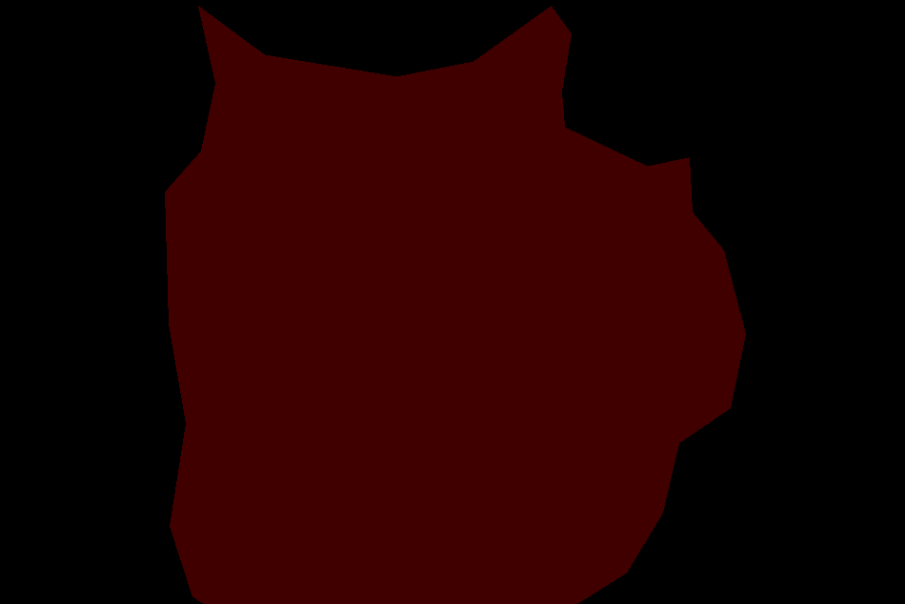
a)原始图像 b)语义分割结果
图2-1 语义分割示例
CNN是一种深度学习算法，被广泛应用于图像识别和分类领域。在语义分割技术中，CNN的主要作用是通过学习图像中的特征和模式来对图像进行分类。语义分割技术中，CNN通常被用来学习特定物体的颜色、纹理、形状等特征，以便对图像中不同物体进行分割。在训练阶段，CNN会接收一批已经标记好的图像和标记信息，并通过多次迭代来逐步调整其参数和权重，以便更准确地进行分割。在进行分割时，CNN通过在不同层级上计算每个像素的特征表示，以便对每个像素进行分类。本文数据集采用Unet^{[17]}语义分割网络对探地雷达得到的道路水平切片进行语义分割，得到路面-裂缝二分类的二值图像。

2.3 连通区域的定义
二值图像一般使用矩阵P表示。P的最小单位是像素px∈{0,1}，其中，像素0表示背景像素，像素1表示前景像素，即属于裂缝区域的像素。像素间的邻接关系如图2-2所示。对于一个前景像素px，其坐标$(i,j)$的4邻域为
$$\begin{aligned}U_{4}=\left(i,j-1\right),\left(i+1,j\right),\left(i,j+1\right),\left(i-1,j\right)\#\left(2-1\right)\end{aligned}$$
8邻域为
$$\begin{aligned}U_{8}=U_{4}∪\left(i-1,j-1\right),\left(i+1,j-1\right),\left(i+1,j+1\right),\left(i+1,j-1\right)\#\left(2-2\right)\end{aligned}$$
px_{i,j}的4邻域中若存在像素值为1的像素px_{m,n}，则称px_{m,n}与px_{i,j}4邻接，记作
$$\begin{aligned}{px}_{m,n}\underset{↔}{4}{px}_{i,j}\#\left(2-3\right)\end{aligned}$$
px_{i,j}的8邻域中若存在像素值为1的像素px_{m,n}，则称px_{m,n}与px_{i,j}8邻接，记作
$$\begin{aligned}{px}_{m,n}\underset{↔}{8}{px}_{i,j}\#\left(2-4\right)\end{aligned}$$
像素间的邻接关系如图2-2所示。在本文中，讨论邻接关系时，若未说明，均视为8邻接关系。
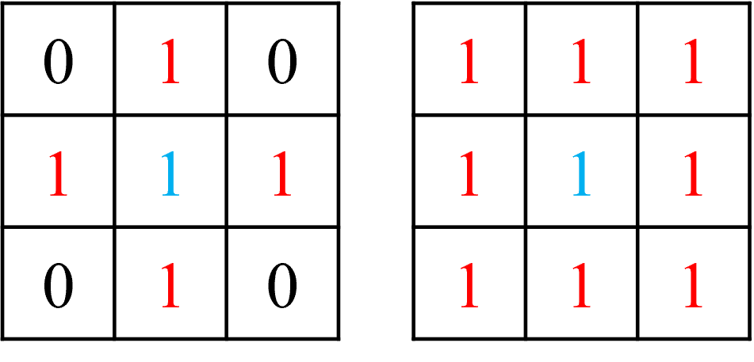
a)4邻接关系 b)8邻接关系
图2-2 4邻接与8邻接示例
这时，有如下2个显然的推论
  - 前景像素的邻接关系是对称的，即若${px}_{m,n}⟷{px}_{i,j}$，则${px}_{i,j}⟷{px}_{m,n}$；
  - 两个4邻接的前景像素也是8邻接的，即若${px}_{m,n}\underset{↔}{4}{px}_{i,j}$，则${px}_{m,n}\underset{↔}{8}{px}_{i,j}$。
在定义连通区域D之前，首先需要定义像素的连通。像素连通的定义如下：
1)若像素点px_{i}⟷ px_{j}，则px_{i}与px_{j}连通，记作px_{i}⟺px_{j}；
2)若像素点px_{i}⟺px_{j}，px_{j}⟺px_{k}，则px_{i}⟺px_{k}。
在视觉上看来，彼此连通的像素点形成了一个区域，而不连通的点形成了不同的区域。这样的一个彼此连通的前景像素点构成的集合D={(i, j)|px_{i,j}=1}，称为一个连通区域D。
一张二值图像P内部可能包含多个裂缝区域，每个裂缝在P中都对应一块连通区域D。后续对于裂缝形态的分析，都将建立在分析连通区域D上。

2.4 分段直线拟合算法原理
分段直线拟合算法是一种常用的计算机视觉领域算法。它可以用于拟合线性关系程度低的一系列点集，以便分析点集的的特征信息。设裂缝的二值图像矩阵为P=[px_{i, j}]_{n×n}，其元素称为像素px∈{0, 1}。将裂缝区域D={(i, j)|px_{i, j} =1}视为像素点集，再使用分段直线拟合算法对D进行拟合，即可得到可表示D的形态的线段集合。现有的分段直线拟合算法主要包括ransac线性回归算法^{[2]}和霍夫变换算法^{[5]}，具体思想如下。

2.4.1 ransac线性回归算法
传统的最小二乘拟合算法通常将D的所有样本点视为观测值，并拟合一条参数待确定的直线y=kx+b。通过最小化残差和，以确定直线的参数k，b。但是，仅凭一条直线显然无法拟合裂缝形态。与传统的直线拟合不同，ransac线性回归算法^{[4]} (ransac fitting，后续称为RF)将一部分样本点视为局内点集Inline，另一部分视为局外噪声点集Outline，通过反复选择数据集去估计模型，一直迭代到估计认为比较好的模型。具体的实现步骤可以分为以下几步：
1)随机采样D中的2个样本点，作为局内点集Inline={(i₁, j₁),(i₂, j₂)}；
2)使用Inline拟合直线l: y=kx+ b；
3)计算所有样本点与直线$l$的距离，记录距离小于阈值的点作为局内点加Inline，并统计当前Inline的数量N；
4) 重复1)-4)步，直到迭代结束，选择内点数量最多的Inline*作为最优局内点集；
5)利用Inline*内所有内点拟合得到直线l*作为最优直线。最优局外噪声点集Outline*=D- Inline*。
接着以局外噪声点集重新作为全局样本D = Outline*，继续进行RF算法，直到局内点的数量小于一定数量中止，即可根据裂缝区域的像素点拟合出分段直线集合，如图2-3所示。
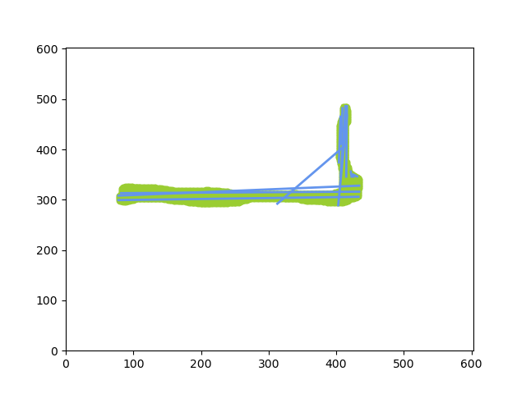
图2-3 RF算法结果
显然，ransac算法拟合出的线段集合在同一位置、方向的冗余程度过高，将对后续的裂缝形态分析带来麻烦。

2.4.2 霍夫变换
霍夫变换^{[5]} (hough transform fitting，后续称为HTF)是一种检测边界形状的手段，在平面直角坐标系中，给定样本点(x_{i}, y_{i}),经过的直线可以表示为：
$$\begin{aligned}y_{i}=ax_{i}+b\#\left(2-5\right)\end{aligned}$$
经过该点的直线有无数条，对应无数个(a, b)。在hough空间中，将(a,b)看成变量，式$\left(2-5\right)$表示为：
$$\begin{aligned}b=y_{i}-x_{i}a\#\left(2-6\right)\end{aligned}$$
因此，每给一个样本点，都可以在hough空间上映射出唯一直线，计算时将hough空间划分为一块块的方格，每个方格代表一对(a, b)，将直线经过的方格计数加一。因此，a-b坐标平面可以看成是累加器，当所有样本点都如此计数后，取出计数最高的几个方格，这几个方格代表的直线就是经过这些样本点最多的几条直线。
与RF算法类似，HTF算法也可根据裂缝区域的像素点拟合出分段直线集合，如图2-4所示。相对于RF算法，HTF算法拟合出的线段集合在同一位置、方向冗余程度更高，但是识别出的线段集合更准确。
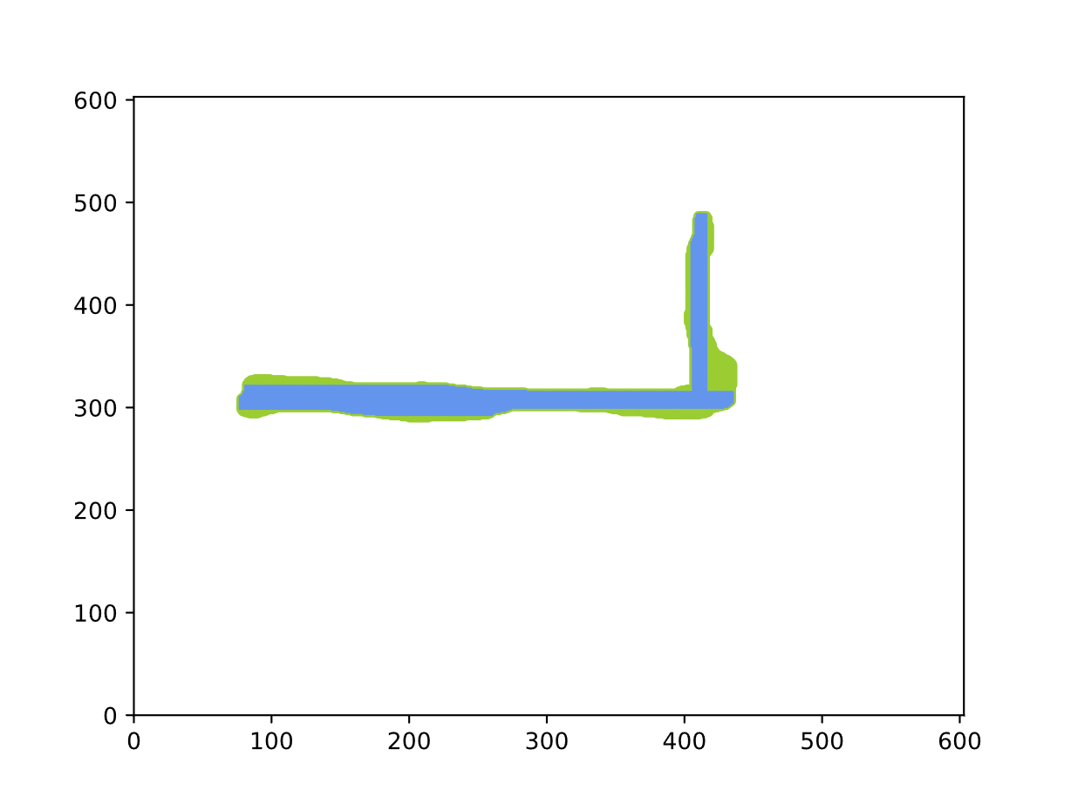
图2-4 HTF算法结果

2.4.3 聚类原理
使用分段直线对连通区域进行拟合时，拟合出的线段集合在同一位置、方向可能出现冗余，因此需要进行聚类处理，减少冗余线段。以线段方向、中点坐标，作为线段聚类的标准。首先，使用RF或HTF方法提取线段集合；其次，将线段集合基于线段的角度进行粗聚类，将角度偏差小的直线聚为一类；最后，对聚类出的每个簇基于线段的中点坐标距离再次聚类，将基于方向粗聚类得到的簇继续细分。聚类完成后，只保留每个簇中长度最长的线段，即可完成对线段集合的聚类，减少冗余线段。得到的结果如图2-5所示。
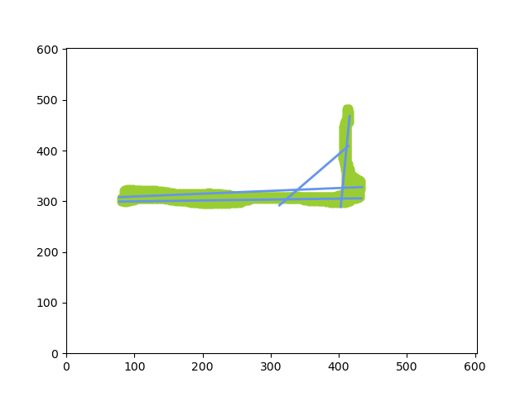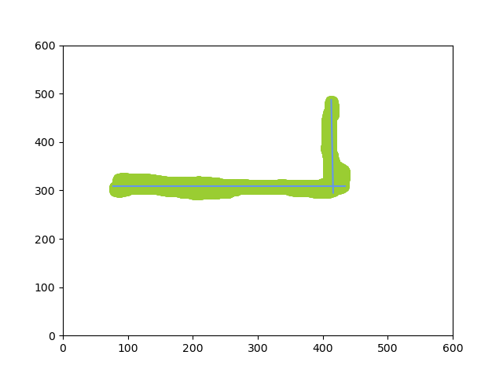
a)RF聚类结果 b)HTF聚类结果
图2-5 聚类减少冗余线段结果

2.5 腐蚀膨胀运算原理
腐蚀与膨胀^{[25]}是图像形态学里的两个基本操作，一般用于二值图像。直观来说，腐蚀的作用就是让二值图中像素值为1的前景区域缩小一圈，而膨胀的作用就是让二值图中像素值为1的前景区域扩大一圈。对二值图像P进行腐蚀或膨胀操作时，需要先指定对腐蚀或膨胀的范围，即结构B。腐蚀运算的表达式为：
$$\begin{aligned}P⊝B=\left\{x,y | {\left(B\right)}_{xy}⊆P\right\}\#\left(2-7\right)\end{aligned}$$
式($2-7$)表示用结构B腐蚀P。类似地，膨胀运算的表达式为：
$$\begin{aligned}P⊕B=\left\{x,y | {\left(B\right)}_{xy}⋂P≠∅\right\}\#\left(2-8\right)\end{aligned}$$
式($2-8$)表示用结构B膨胀P。以范围为3*3、元素全为1的的矩阵作为腐蚀操作的结构B为例，遍历图像中的所有像素点，若结构B恰好是以该像素点为中心的3*3范围的方阵的子集，则保留该像素点。否则，给该像素点赋值为0，如图2-6所示。类似地，膨胀操作中，若结构B与以该像素点为中心的3*3范围的方阵的交集不为空集，则保留该像素点。否则，给该像素点赋值为0，如图2-7所示。
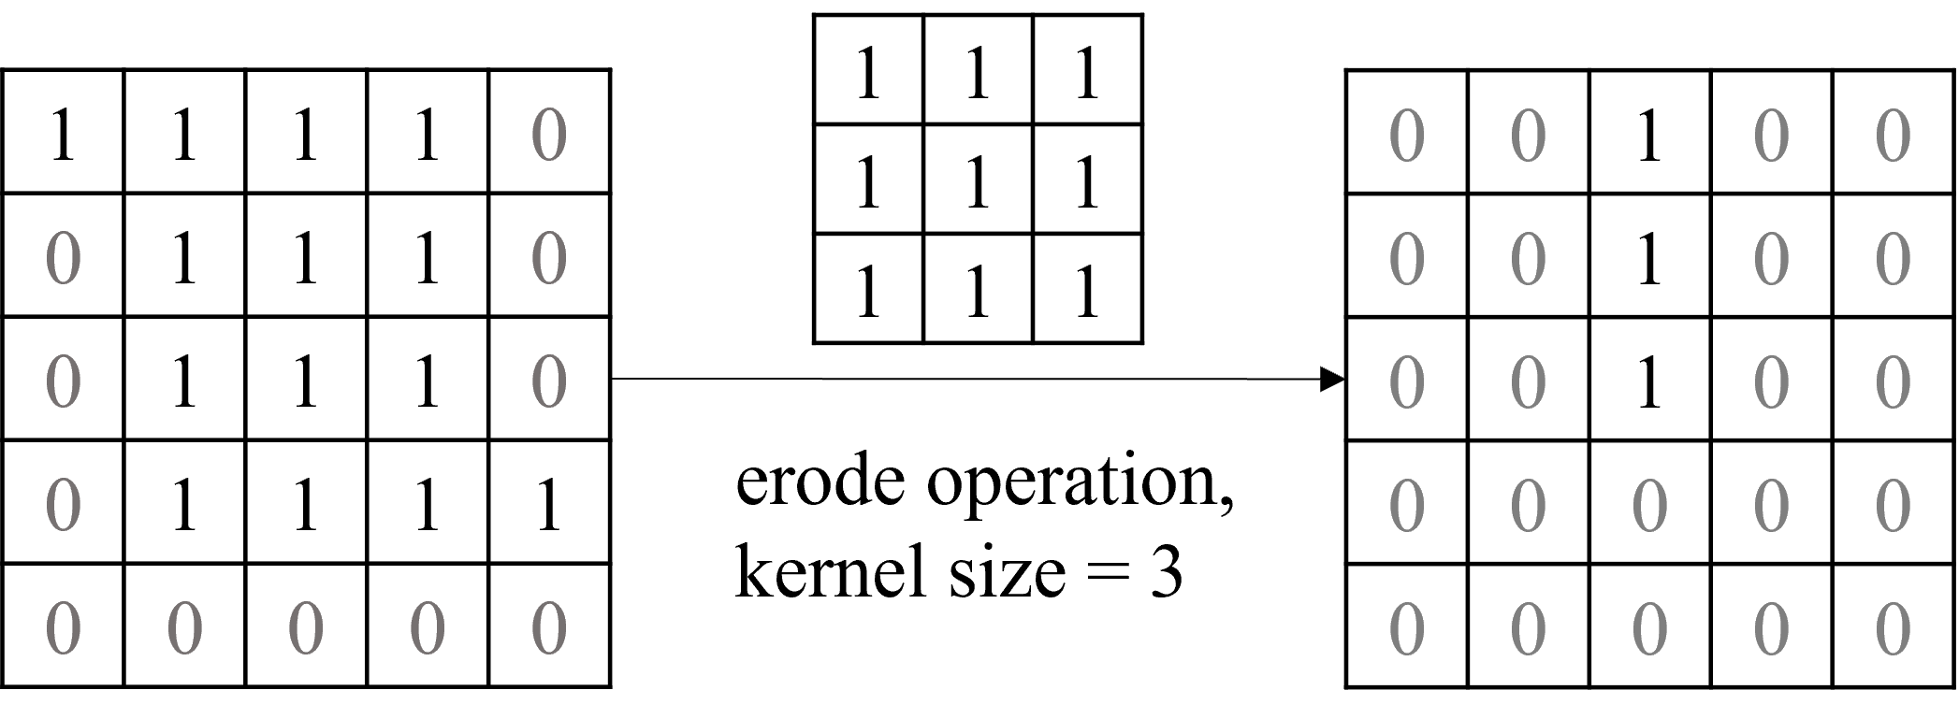
图2-6 腐蚀操作
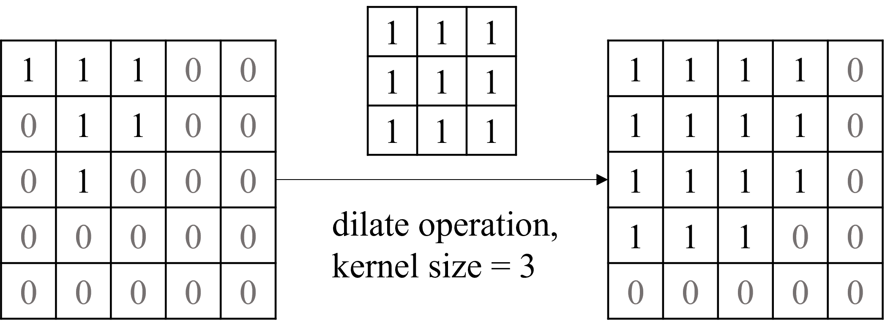
图2-7 膨胀操作

2.6 轮廓提取算法原理
使用opencv中的findContour函数，可以对二值图像进行轮廓提取^{[26]}。轮廓提取是处理二值化图形的基本技术之一。所谓轮廓，指的是1像素连通区域和0像素连通区域之间的边界派生出的坐标序列。使用轮廓提取，可以得到各个连通区域的边界坐标信息，从而分离不同的连通区域以分别进行结构拟合。
设二值图的背景色像素值为0，裂缝区域前景色像素值为1，规定对于像素值为1的点，称其正上方、下方、左方、右方的点为4-邻域。若该像素点4-邻域的像素值都为1，则称其是4-连通的。对于一个连通区域D，其轮廓的像素点都不是4-连通的，而轮廓内部的像素点都是4-连通的。如图2-8所示，红色像素不是4-连通的，则视其为轮廓点；蓝色像素是4-连通的，则视其为内部点。轮廓提取的主要步骤如下：
1)对二值图进行逐行逐列的像素扫描，直到扫描至前景像素(i, j)。
2)若像素点(i, j)是非4-连通的，即(i, j)是轮廓点，则以(i, j)为起点开始循环查找轮廓。同时以(i, j)为中心，(i+1,j)为起始点顺时针寻找下一个轮廓点(i₂, j₂)。
3)以(i₂, j₂)为中心，顺时针寻找后续轮廓点，直到回到起点(i, j)。
如此反复，即可得到以左上角为起始点的轮廓点顺序坐标序列。标记已经提取的轮廓坐标，继续遍历其他像素点，即可得到所有单连通区域的轮廓，以便后续计算。
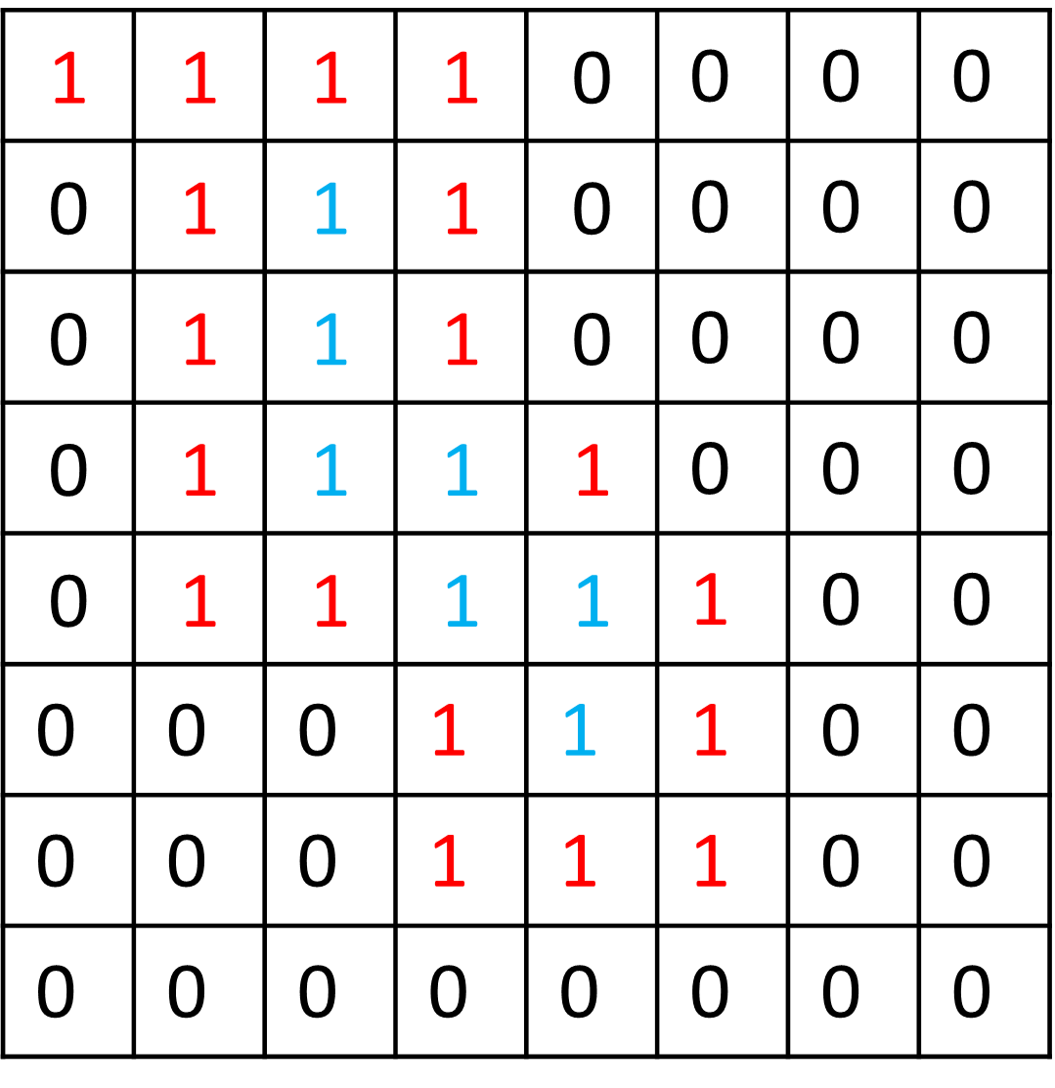
图2-8 单连通区域轮廓示例

2.7 本章小结
本章详细介绍了本文各个步骤的技术基础，包括三维探地雷达成像原理、语义分割过程，阐明了数据的获取来源。同时，介绍了分段直线拟合算法，为本文MSTF算法的计算准确程度的横向对比提供了思路。最后，介绍了MSTF算法的部分操作所需的基础知识，包括膨胀腐蚀运算、边缘检测算法的原理，为本文道路裂缝形态拟合算法提供了理论依据与实践的可行性。

第三章 基于特征点检测的裂缝形态拟合与分析算法设计

3.1 算法设计概述
本章对基于特征点检测与最小生成树的道路裂缝形态拟合(MSTF)算法进行了设计，建立了一个可定量分析与描述的裂缝形态的模型。算法流程主要包括：分离与拼接裂缝区域、细化裂缝、特征点检测、最小生成树连接特征点、深度优先遍历简化最小生成树等步骤，得到了可定量分析裂缝形态的模型，并使用该模型对裂缝的形态、复杂度进行了分析。接下来本章将对每个阶段的具体实现进行详细阐述。

3.2 数据的获取
本文使用的数据集由三维探地雷达车扫描^{[12]}得到的水平切面组成。如图3-1所示，雷达车的扫描宽度不能覆盖整个路面，因此需要将同一段道路分成多个测试道路进行多次扫描。一段道路的所有测试道路扫描完成后可以生成各个测道的图片。
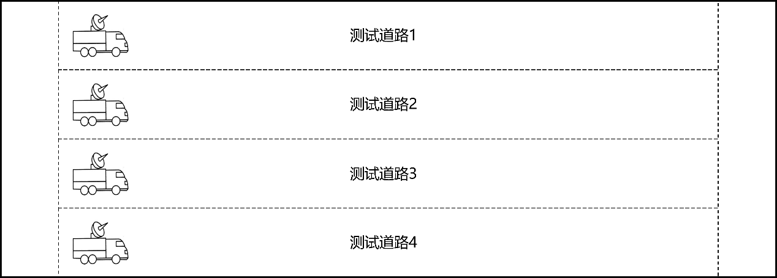
图3-1 雷达扫描示例
为了得到完整的道路雷达图，需要对不同测道的图片进行拼接，拼接结果如下图3-2a)所示。使用Unet对拼接后的扫描结果进行语义分割，提取图像中裂缝的轮廓，即可得到本文所需的裂缝二值图数据集。由于各测试道路的行驶方向不能保证完全对齐，扫描过程中可能会漏掉道路的部分区域，所以图像可能会留下黑色区域，但不影响裂缝有效信息，依然能实现裂缝的语义分割。语义分割结果如图3-2b)所示。本文使用了雷达扫描得到的真实道路裂缝图片数据集，并通过语义分割算法，得到高准确度的语义分割道路裂缝切片二值图，保证了数据的真实性与可靠性。
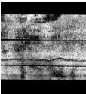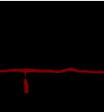
a)雷达扫描结果 b)语义分割结果
图3-2 语义分割示例

3.3 模型定义
在绪论中，本文提到裂缝的形态结构可以由反映裂缝朝向和角点特征的线段集合描述定义。进一步的，本文使用无向图G=(V, E)的边来表示线段集合的线段，描述裂缝的形态。其中，v_{i}表示G的节点，e_{i,j}=(v_{i}, v_{j})表示G的边，V={v_{i}|1≤ i ≤ m}表示G的节点集合，E={e_{i,j}|1≤ i≤ n,1≤ j≤ n,i≠ j}表示G的边集合。这种可表示裂缝形态结构的无向图称为裂缝结构图(crack graph)。在进一步说明crack graph之前，首先需要定义二值图的骨架skeleton^{[16]}。所谓二值图的骨架，就是将连通区域D内所有与D的轮廓相切的内切圆的圆心形成的像素集合，如图3-3所示。
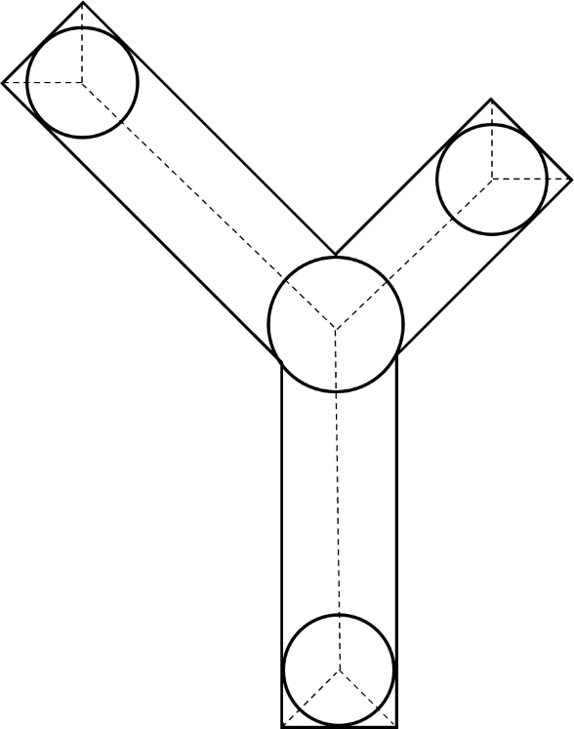
图3-3 骨架示例
然而，这种像素集合形式的骨架，无法从中得到有关连通区域形态的可定量分析的信息，只能通过定性观察骨架形态，判断连通区域的形态结构。因此，需要从像素集合形式的骨架中提取出可以反映裂缝形态的特征信息，得到可分析的定量模型。定义骨架中梯度大于指定阈值的像素点作为骨架的特征点，也称为角点。同时，将角点按照骨架的延伸顺序，依次连接，即可得到一个以角点为节点的无向图G，也就是crack graph。crack graph既可以使用其边集合作为反映裂缝朝向和角点特征的线段集合，又方便使用诸如节点的度、节点的连通关系等图的性质对裂缝的形态进行分析。通过对crack graph的分析，可以得到裂缝形态的性质。此外，由于无向图G的节点v和边e在像素意义上具有位置信息，后续研究G的的位置信息时，有时可直接认为其节点v代表其像素位置pt；边e代表对应线段的像素集合。

3.4 图像预处理
由于雷达扫描获得的图像可能会留下黑色区域，语义分割得到的二值图可能会因此将属于同一裂缝的连通区域断开。同时，一张图片中可能包含多个裂缝。另外，语义分割可能出现面积极小的连通区域，无法对其进行拟合与分析。因此，需要预先对二值图进行一系列拼接、分离与过滤等操作进行处理，将属于同一裂缝的不同连通区域进行拼接，并将不属于同一裂缝的连通区域进行分离，同时将面积过小的连通区域过滤，不予拟合与分析。图像预处理主要步骤如下图3-4所示：
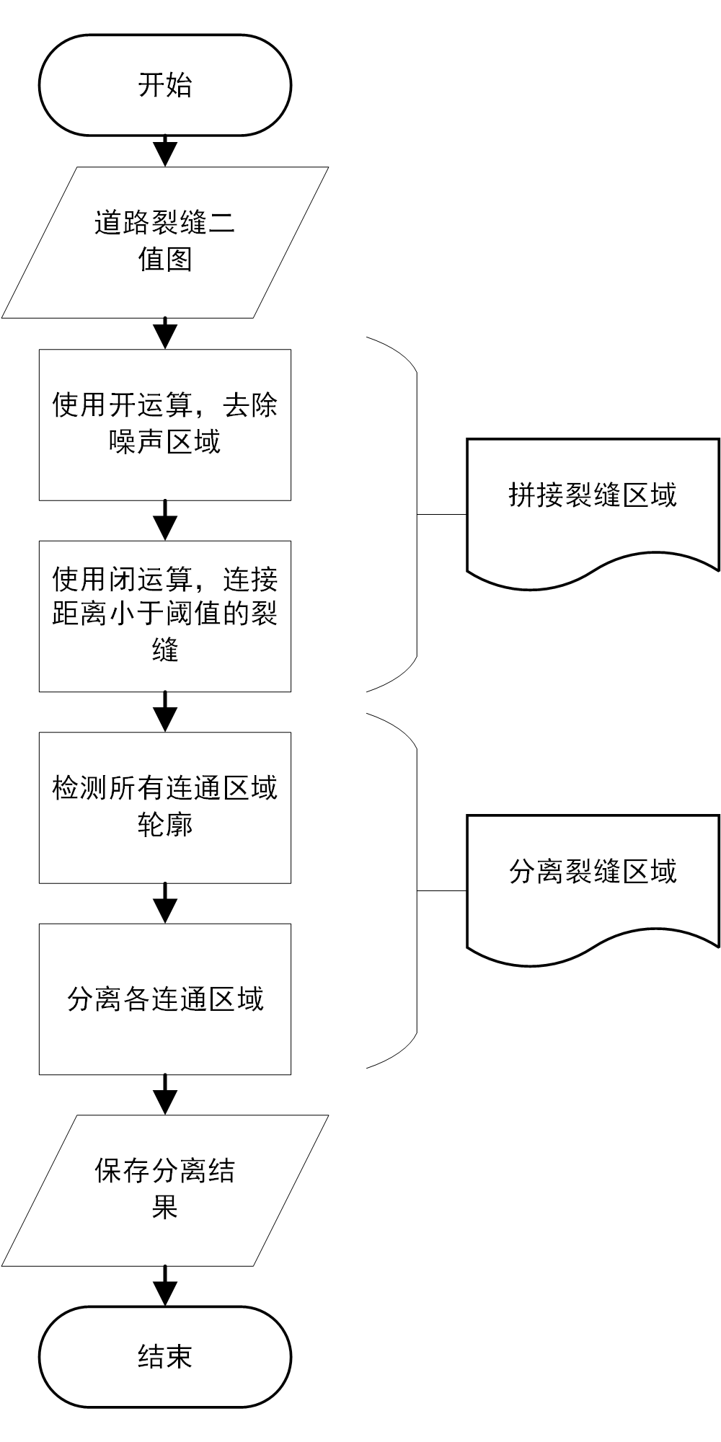
图3-4图像预处理的主要步骤
下面讲述各步骤的具体实现方法。

3.4.1 拼接同类的裂缝区域
首先，使用开、闭运算^{[27]}拼接同类的裂缝区域。开、闭运算是传统的图像形态学处理算法，基于腐蚀、膨胀^{[25]}运算实现。膨胀运算可以填补裂缝区域内部孔隙，同时还能连接本属于同一连通区域但在二值图中断开的裂缝区域，如图3-5b)所示。腐蚀操作可以去除裂缝区域边界的毛刺，同时过滤掉面积较小的连通区域，如图3-5c)所示。
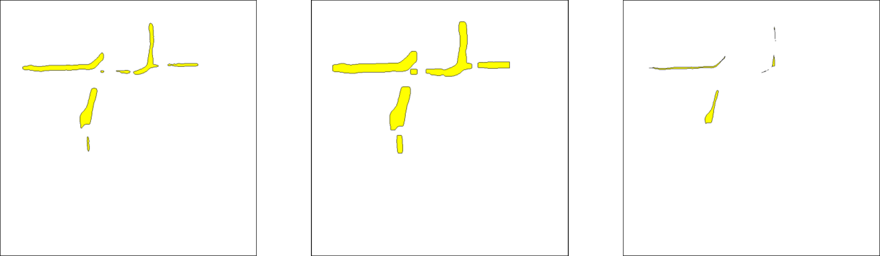
a) 原始图 b) 膨胀结果 c) 腐蚀结果
图3-5膨胀、腐蚀运算效果示例
从图3-5中可以发现，进行单纯的膨胀和腐蚀操作，图片中的裂缝的形态都受到了一定程度的变化。为了不改变原有图像信息，即不改变裂缝的形态，可以使用开运算和闭运算。其中，先进行膨胀运算，再进行腐蚀运算称为闭运算；先进行腐蚀运算，再进行膨胀运算称为开运算。设裂缝二值图为P，膨胀、腐蚀运算的符号为$⊕,⊝$，运算所需的的结构为B，则
$$\begin{aligned}P∘B=\left(P⊕B\right)⊝B\#\left(3-1\right)\end{aligned}$$
式$\left(3-1\right)$表示用结构B对P进行闭运算。类似地，开运算的表达式为：
$$\begin{aligned}P∙B=\left(P⊝B\right)⊕B\#\left(3-2\right)\end{aligned}$$
式$\left(3-2\right)$表示用结构B对P进行开运算。以开运算为例，先对裂缝形态进行腐蚀，再进行膨胀，整体上裂缝形态不会发生变化。毛刺在腐蚀过程中即可消除，膨胀也不会出现多余信息。
如图3-6a)所示，不同的连通区域实际上可能同属于同一裂缝区域，因此进行结构形态拟合时首先需要将属于同一裂缝区域的连通区域拼接起来。
1)使用闭运算，即对二值图先进行膨胀运算，再进行腐蚀运算，可在不改变原始轮廓的情况下，将距离小于闭运算结构B的行数的连通区域拼接起来，同时消除裂缝区域的孔隙，如图图3-6b)所示。
2)图像中可能还存在噪声，可使用开运算将噪声过滤，如图3-6c)所示。

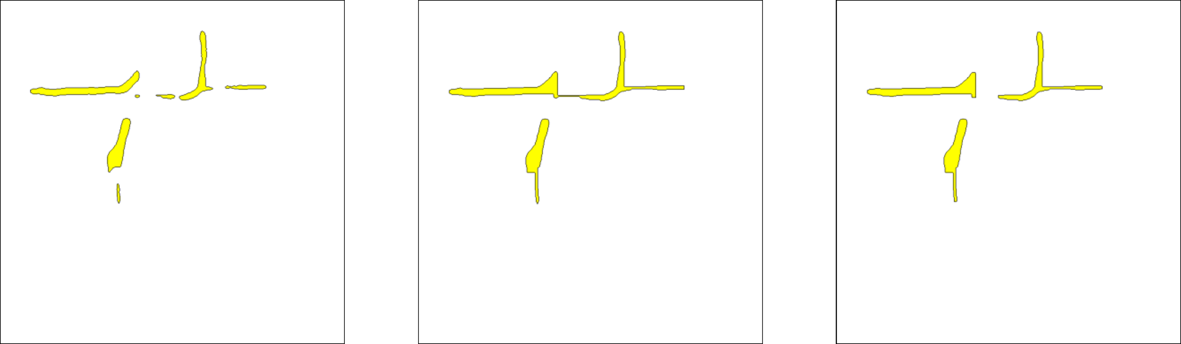
a)裂缝原始二值图 b)闭运算结果 c)开运算结果
图3-6 开、闭运算连接裂缝区域
经过先闭后开运算，可以在保证裂缝形态基本不发生变化的情况下，拼接连通区域，过滤噪声。当然，在实际的业务应用中，并不能保证距离小于闭运算结构B行数的连通区域就属于同一裂缝，距离大于结构B行数的连通区域就不属于同一裂缝，因此，在应用于真实工况时，可能还需专业人员指定哪些连通区域属于同一裂缝，并对其进行拼接。

3.4.2 分离不同的裂缝区域
对于裂缝的二值化图像，观察可发现每张图像中可能包含多个裂缝区域。由于将各个裂缝区域作为不同的连通区域分别处理可以有效降低后续算法的计算量，故使用边缘检测算法^{[21]}，通过找到各区域的外部边缘，分离图像，将图像分为多张只具有唯一连通区域的图像集，如图3-7、图3-8所示。
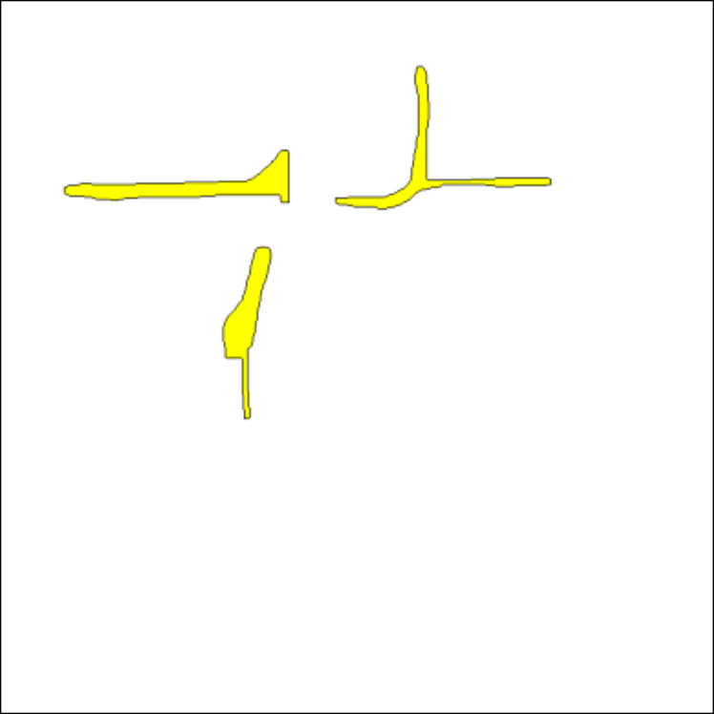
图3-7 待分离图像
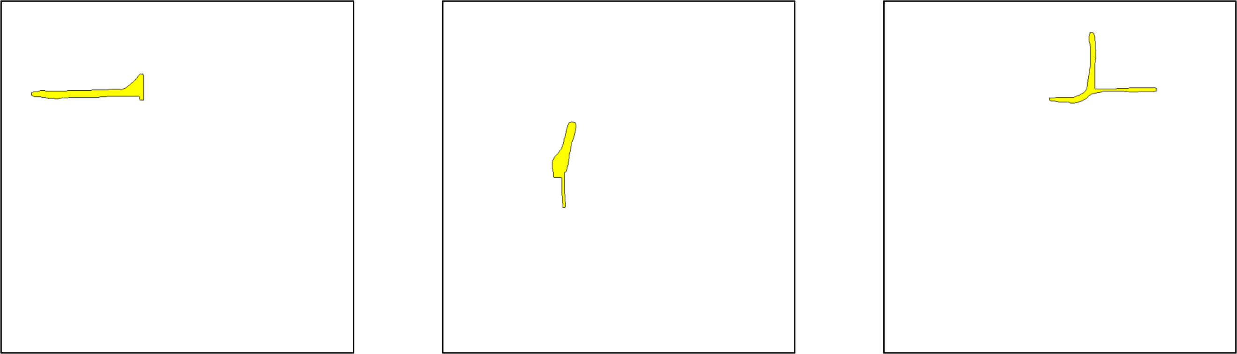
a)裂缝区域a b)裂缝区域b c)裂缝区域c
图3-8 分离图像

3.5 裂缝结构图的拟合
对已预处理好的裂缝区域二值图进行裂缝结构图的拟合，主要包括特征点检测、边界追踪、中轴变换等流程，其具体流程如图3-9所示。
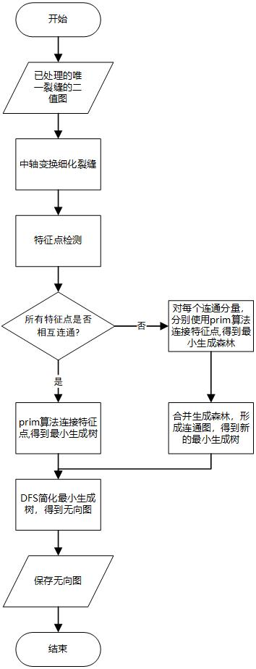
图3-9裂缝结构拟合的主要步骤

3.5.1 中轴变换细化裂缝
图像的中轴变换^{[22]}可以在尽量保留连通区域的空间结构的情况下，找到连通区域的内部骨架skeleton。如图3-10所示。
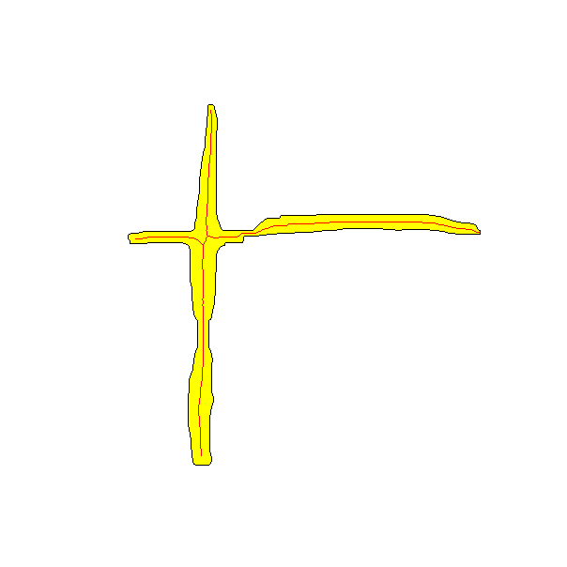
图3-10裂缝内部骨架
中轴变换是一个不断消除像素的过程。首先进行如下定义：
遍历二值图P，其中二值图P的所有像素点px的取值为0、1。遍历至px_{i,j}时，判断px_{i,j}是否需要删去。对px_{i,j}的8邻域分别按照图3-11顺时针顺序标记为：
$$\begin{aligned}Seq=\left\{{px}_{i-1,j-1},{px}_{i,j-1},{px}_{i+1,j-1},{px}_{i+1,j},{px}_{i+1,j+1},{px}_{i,j+1},{px}_{i-1,j+1},{px}_{i-1,j}\right\}\#\left(3-3\right)\end{aligned}$$
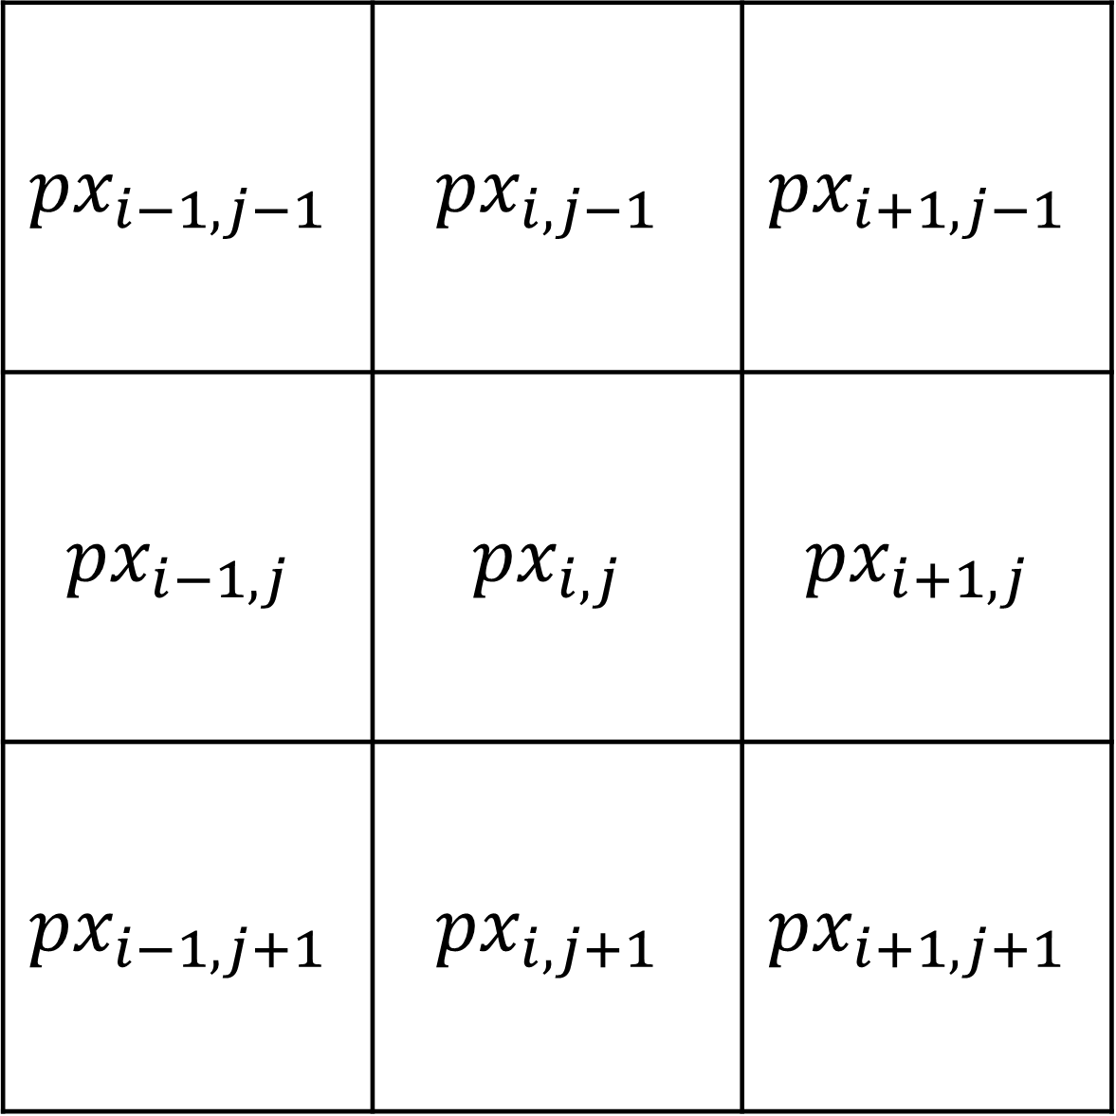
图3-11 点P_{ij}的8邻域示意图
设$neighbor({px}_{i,j})$为px_{i,j}的8-邻域中像素值之和，$circle({px}_{i,j})$为px_{i,j}的8-邻域按照标记顺序序列0-1的个数。如图3-12所示，顺序序列0-1的个数为2，故
$circle({px}_{i,j})=2$。总结有：
$$\begin{aligned}neighbor({px}_{i,j})=\sum_{m,n=-1,0,1}{{px}_{i+m,j+n}-{px}_{i,j}}\#\left(3-4\right)\end{aligned}$$
$$\begin{aligned}1_{A}=\left\{\begin{aligned}1, A is True \\ 0, A is False\end{aligned}\right.\#\left(3-5\right)\end{aligned}$$
$$\begin{aligned}circle({px}_{i,j})=\sum_{k=1}^{8}{1_{{\{Seq}_{mod\left(k,8\right)}=0∧{Seq}_{mod\left(k+1,8\right)}=1\}}}\#\left(3-6\right)\end{aligned}$$
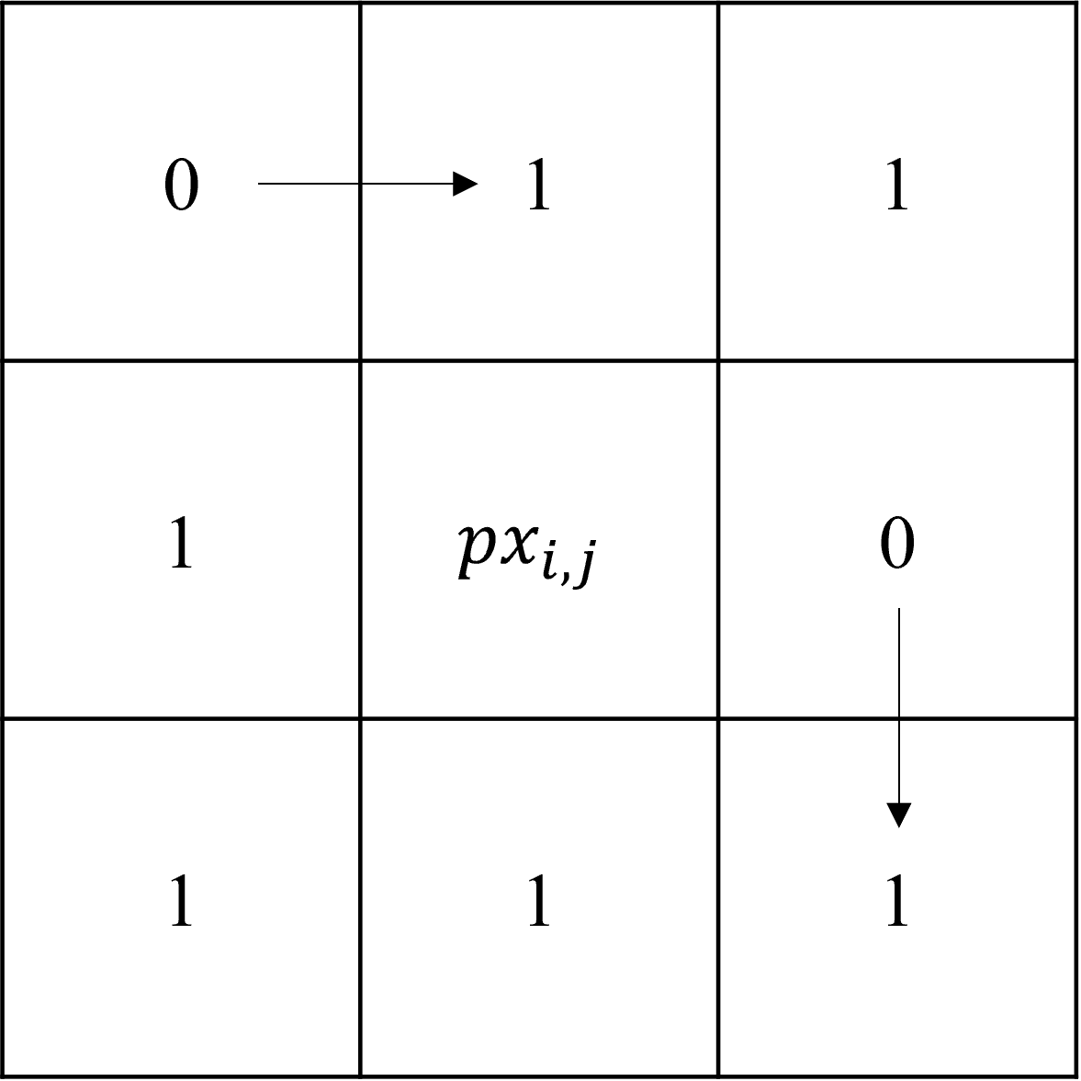
图3-12 点P_{ij}的8-邻域0-1序列示例图
遍历图像的每个点，对每个像素为 1 的点${px}_{i,j}$做如下判断：
1) $2≤neighbor({px}_{i,j})≤6$
2) $circle({px}_{i,j})=1$
3) 当为奇数次迭代时，判断
$$\begin{aligned}{px}_{i,j-1}×{px}_{i+1,j}×{px}_{i,j+1}=0\#\left(3-7\right)\end{aligned}$$
$$\begin{aligned}{px}_{i+1,j}×{px}_{i,j+1}×{px}_{i-1,j}=0\#\left(3-8\right)\end{aligned}$$
若式$\left(3-7\right),\left(3-8\right)$同时成立，则满足条件3)；
当为偶数次迭代时，判断
$$\begin{aligned}{px}_{i,j-1}×{px}_{i+1,j}×{px}_{i-1,j}=0\#\left(3-9\right)\end{aligned}$$
$$\begin{aligned}{px}_{i,j-1}×{px}_{i,j+1}×{px}_{i-1,j}=0\#(3-10)\end{aligned}$$
若式$\left(3-9\right),\left(3-10\right)$同时成立，则满足条件3)；
如果满足上述所有条件，则删除此像素点。循环遍历图像，直至没有像素点被删除，则完成中轴变换过程，最终得到细化的裂缝结构的骨架二值图。
但是，中轴变换得到的内部骨架，只具有像素信息，不能根据骨架定量分析裂缝的形状和复杂程度。因此，需要找到骨架的特征点，以反映裂缝的空间结构信息。

3.5.2 特征点检测
接着，使用Shi-Tomasi Corner Detector^{[23]}对中轴变换的细化结果进行角点检测。实质上，这时一种对裂缝骨架skeleton的降采样过程，以skeleton的部分角点来代表其空间结构性质。角点是指二值图中像素值与周围像素点灰度变化率最大的点，也称为特征点，选取的特征点应满足如下要求：
(1)不同特征点应间隔一定的距离，可以用来代表不同位置的特征；
(2) 一阶导数(即灰度的梯度)的局部最大所对应的像素点。
(3) 两条及两条以上边缘的交点；
Shi-Tomasi特征点检测算法是一种常见的特征点检测算法，一般用于追踪同一物体在不同图像的变换情况。图像特征提供了丰富的信息，其中角点特征是图像中较好的特征，比边缘特征更好地用于定位。Shi-Tomasi特征点检测算法的主要步骤为：使用一个固定窗口在图像上进行任意方向上的滑动，比较在滑动前与滑动后两种情况中，窗口内的像素灰度变化程度。如果存在任意方向上的滑动，都有着较大灰度变化，那么可以认为该窗口中存在角点。对于待检测窗口,定义其强度为：
$$\begin{aligned}E\left(u,v\right)={\sum_{x,y}{W\left(x,y\right)[P\left(x+u,y+v\right)-}P\left(x,y\right)]}^{2}\#\left(3-11\right)\end{aligned}$$
式$\left(3-11\right)$中，（x, y）为窗口中像素点，$W\left(x,y\right)$为窗口函数，（u, v）为极小的位移量。窗口函数可以是统一权重窗口，也可以是高斯权重窗口，它为窗口中的像素提供权值。可以认为，$E\left(u,v\right)$越大，点（x, y）与其邻域点（x+u, y+v）像素值相差越大。也就是说，需要通过最大化此误差函数来检测角点。应用泰勒展开，可得：
$$\begin{aligned}E\left(u,v\right)={\sum_{x,y}{W\left(x,y\right)[P\left(x+u,y+v\right)-}P\left(x,y\right)]}^{2}\#\left(3-12\right)\end{aligned}$$
$$\begin{aligned}≈{\sum_{x,y}{W\left(x,y\right)[P\left(x,y\right)+{uP}_{x}\left(x,y\right)+vP_{y}\left(x,y\right)-}P\left(x,y\right)]}^{2}\#\left(3-13\right)\end{aligned}$$
$$\begin{aligned}={\sum_{x,y}{W\left(x,y\right)[{uP}_{x}\left(x,y\right)+vP_{y}\left(x,y\right)}]}^{2}\#\left(3-14\right)\end{aligned}$$
$$\begin{aligned}=\left[u v\right]\sum_{x,y}{W\left(x,y\right)}\left[\begin{matrix}P_{x}^{2} & P_{x}P_{y} \\ P_{x}P_{y} & P_{y}^{2}\end{matrix}\right]\left[\begin{matrix}u \\ v\end{matrix}\right]\#\left(3-15\right)\end{aligned}$$
式中，$P_{x}$表示图像矩阵P在x方向的偏导数。综合式$\left(3-12\right)$至$\left(3-15\right)$可得
$$\begin{aligned}E\left(u,v\right)≈\left[u v\right]M\left[\begin{matrix}u \\ v\end{matrix}\right]\#\left(3-16\right)\end{aligned}$$
其中
$$\begin{aligned}M=\sum_{x,y}{W\left(x,y\right)}\left[\begin{matrix}P_{x}^{2} & P_{x}P_{y} \\ P_{x}P_{y} & P_{y}^{2}\end{matrix}\right]\#\left(3-17\right)\end{aligned}$$
通过简单地分析矩阵M的特征值，即可对像素值的改变量进行打分。令得分
$$\begin{aligned}R=\min\left(λ_{1},λ_{2}\right)\#\left(3-18\right)\end{aligned}$$
式$\left(3-18\right)$中，$λ_{1},λ_{2}$为M的特征值。M在x,y方向的导数可以用$λ_{1},λ_{2}$的大小来衡量。如图3-13所示，当$λ_{1},λ_{2}$高于最小值$λ_{min}$时，它被视为角（绿色区域）；当$λ_{1}$或$λ_{2}$低于最小值$λ_{min}$时，它被视为边（黄色区域）；当$λ_{1},λ_{2}$都低于最小值$λ_{min}$时，它被视为平坦区域（蓝色区域）。选取$λ_{1},λ_{2}$高于最小值$λ_{min}$的那些点，即可得到特征点。
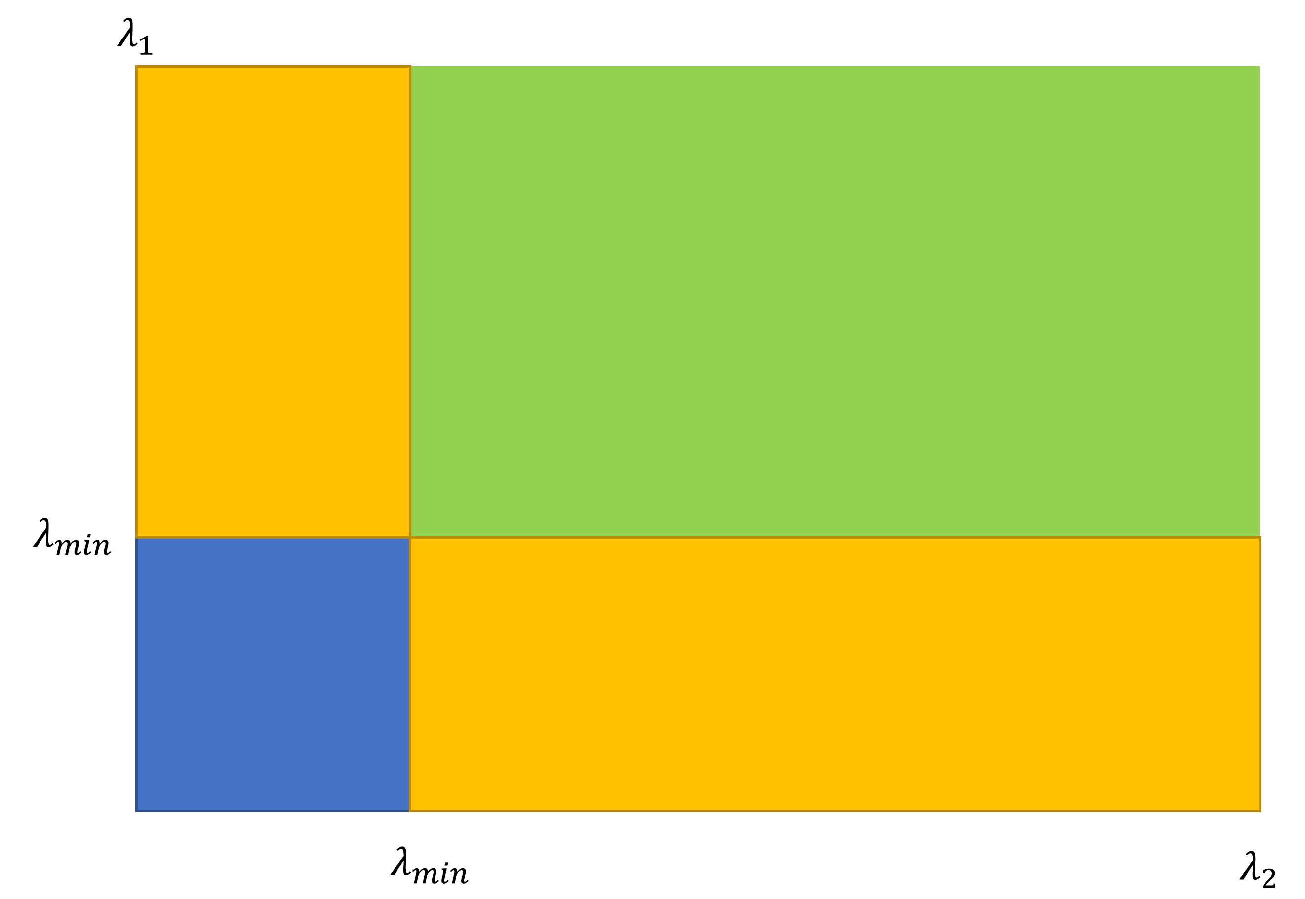
图3-13 特征点评估
对应的，使用滑动窗口检测特征点，比较滑动后的$λ_{1}$与$λ_{2}$，以判断窗口中心是否是特征点，如图3-14所示。
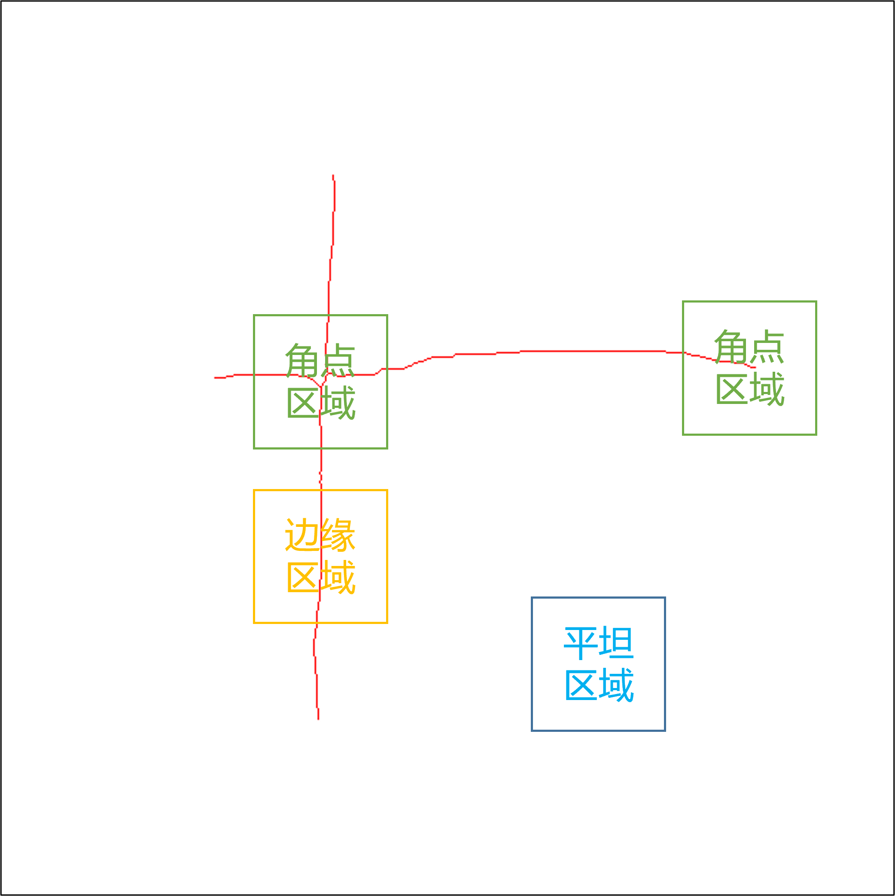
图3-14 滑动窗口检测特征点
比对细化后的图像进行特征点的识别，如图3-15所示，其中绿色点为识别到的特征点。
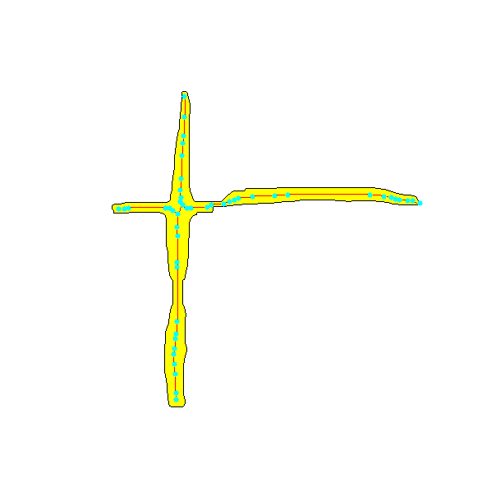
图3-15 连通区域细化后的特征点
检测到这些特征点后，即可确定一系列过特征点的线段集合来表示连通区域的形态。

3.5.3 最小生成树连接特征点
基于特征点，构建一个无向图G=(V, E)表示这些特征点的所有可能连接方式，每个特征点对应G的一个节点v_{i}∈V。由于n个节点的具有n(n- 1)/ 2种连接方式，数量众多，因此使用邻接矩阵表示无向图G更加合适。对于每对节点v_{i}, v_{j}，检查连接该节点对的无向边e_{i,j}=(v_{i}, v_{j})对应的线段像素集合
$$\begin{aligned}line\left(v_{i},v_{j}\right)=\left\{pt | \cos\left(v_{j}-pt,pt-v_{i}\right)=1\right\}\#\left(3-19\right)\end{aligned}$$
是否在连通区域D内部，即判断$line\left(v_{i},v_{j}\right)⊆D$的真伪。若e_{i,j}在连通区域内部，则
$$\begin{aligned}dist\left(v_{i},v_{j}\right)={\left\|v_{j}-v_{i}\right\|}_{2}\#\left(3-20\right)\end{aligned}$$
$$\begin{aligned}weight(e_{i,j})=dist\left(v_{i},v_{j}\right)\#\left(3-21\right)\end{aligned}$$
否则
$$\begin{aligned}weight(e_{i,j})=INF\#\left(3-22\right)\end{aligned}$$
其中，$dist\left(v_{i},v_{j}\right)$表示节点$v_{i},v_{j}$的欧氏距离，$weight(e_{i,j})$表示邻接矩阵中边e_{i,j}的权值，若e_{i,j}=(v_{i}, v_{j})的权值为$INF$，表示v_{i}, v_{j}之间没有连接边。最终得到特征点的所有可能连接方式G。但是，由于特征点识别不能保证完全正确，即使在裂缝区域是单连通区域的情况下，仍可能出现一部分特征点与另一部分特征点完全不连通的情况，即G是非连通图。如图3-16所示。
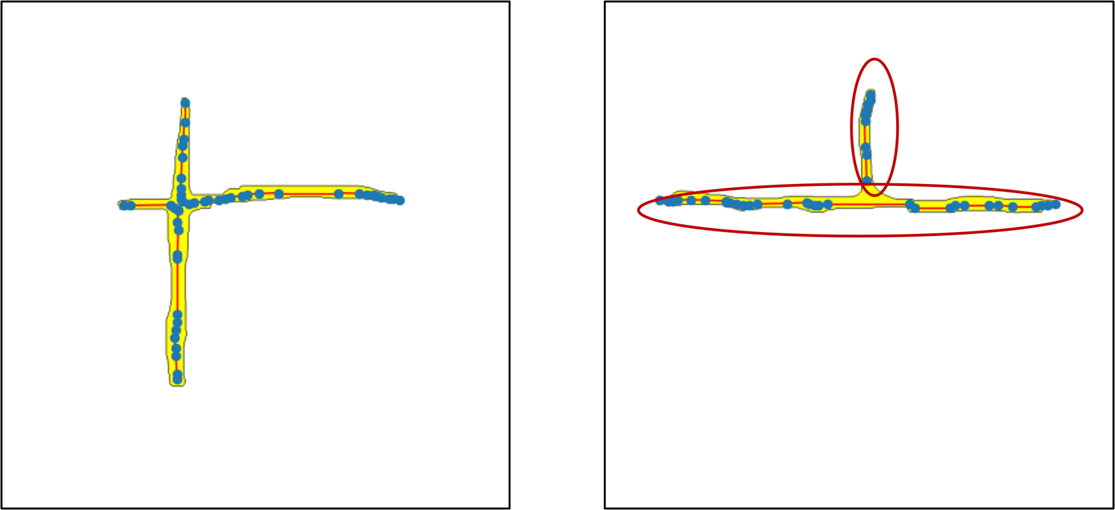
a) G是连通图 b) G是非连通图
图3-16 连通图与非连通图示例
为了确定特征点之间所需的最恰当连接方式，从构造的无向图G中找到最小生成树（MST）。如果G是非连通图，就为每个连通分量独立找到 MST，得到生成森林。MST 是总权值最小的生成树，因此，MST的边能以最小的同方向线段的冗余程度连接特征点。
设G有n个连通分量，SG=(V,E)是G的一个连通分量，T=(U,TE)是SG的最小生成树，则由SG构造从顶点$v$出发的最小生成树T的prim算法步骤如下：
- 初始化U={v}，V=V-U。
- 重复以下步骤，使得V中所有节点加入U中：
- 从U中挑选节点$u^{*}$，V中挑选节点$v^{*}$，使得$e_{u^{*},v^{*}}$在U、V是两集合中各选一节点相连，权值最小的边。
$$\begin{aligned}e_{u^{*},v^{*}}={argmin}_{\left(u∈U\right)}{argmin}_{\left(v∈V\right)}\left(weight\left(e_{u,v}\right)\right)\#\left(3-23\right)\end{aligned}$$
- 将$e_{u^{*},v^{*}}$加入TE
$$\begin{aligned}TE=TE∪\{e_{u^{*},v^{*}}\}\#\left(3-24\right)\end{aligned}$$
- 将$v^{*}$加入U
$$\begin{aligned}U=U∪\{v^{*}\}\#\left(3-25\right)\end{aligned}$$
- 将$v^{*}$移出V
$$\begin{aligned}V=V-{\{v}^{*}\}\#\left(3-26\right)\end{aligned}$$
即可得到连通分量SG的最小生成树T。对每个连通分量使用prim算法，即可得到最小生成森林$F=\{T_{i} |1≤i≤n\}$。求G的最小生成森林$F$的具体算法如图3-17的Algorithm 1所示。
图3-17最小生成树连接特征点具体步骤
由于每个裂缝对应一个连通区域，其结构图理应不是非连通图，因此需要将各个连通分量再次连接，组成一个连通图。首先，将连通分量的所有边视为像素点集，计算所有像素点集两两之间的最短距离。其次，以最短距离对应的连接线段的端点作为新的节点进行加入连通分量中。最后，以连接线段作为新的边，重组多个连通分量为连通图。本质上，这相当于将生成森林的各连通分量视为节点，再次使用prim算法求各连通分量的最小生成树。连接生成森林F为生成树MST的具体算法如图3-18的Algorithm 2所示。将多个连通分量连接为连通图的结果如图3-19所示。
图3-18非连通图连接为连通图具体步骤
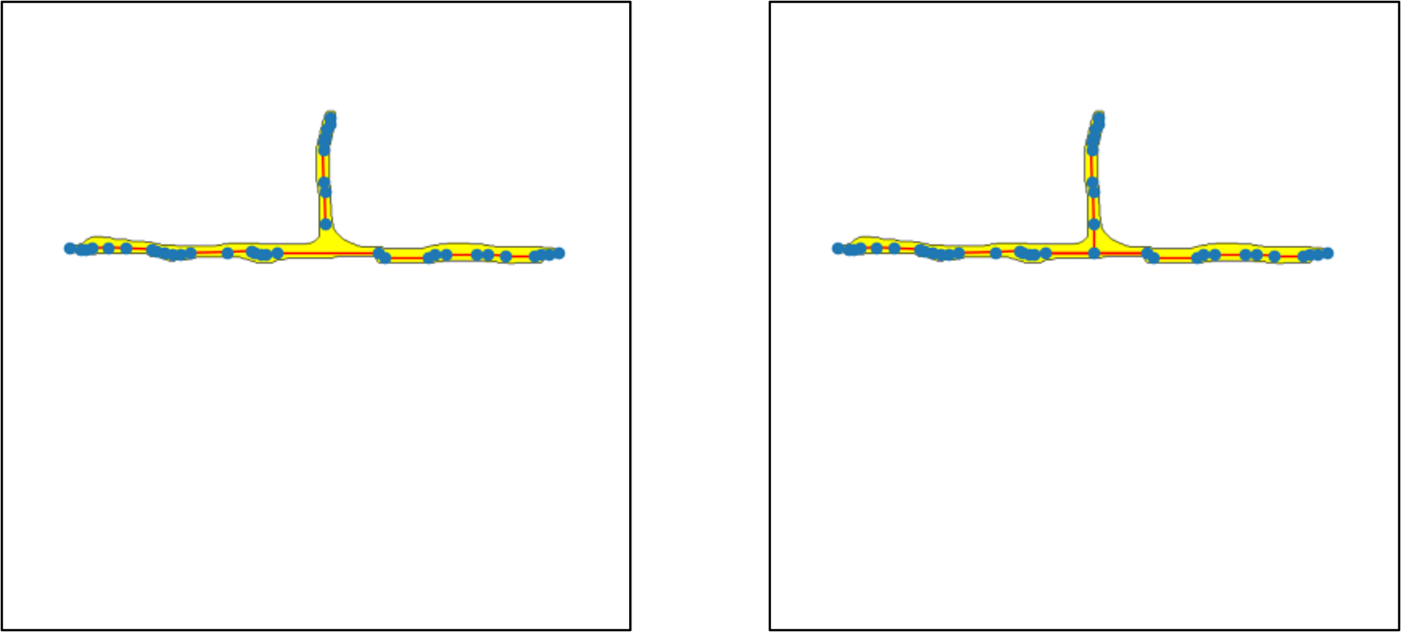
a)非连通图 b)连接为连通图
图3-19非连通图连接为连通图

3.5.4 深度优先遍历简化最小生成树
由于单纯地使用最小生成树连接特征点得到的裂缝结构图G较为冗杂，许多边实际上表示同一延伸方向。故采用如下算法简化裂缝结构图：
(1)对于裂缝结构图G，选取度为1的节点$v_{start}$为起始节点进行深度优先遍历(DFS);
(2)若深度优先遍历至的当前节点$v_{current}$的度$d(v_{current})≠2$，则保留$v_{current}$，如图3-20a)所示。
(3)若深度优先遍历至的当前节点$v_{current}$的度$d\left(v_{current}\right)=2$，说明$v_{current}$有2条邻接边e_{pre},e_{next}，以及2个相邻节点$v_{pre},v_{next}$，其中$v_{pre}$是之前深度优先遍历已经访问过的节点，$v_{next}$是下一个访问的节点，且
$$\begin{aligned}e_{pre}=\left(v_{pre},v_{current}\right)\#\left(3-27\right)\end{aligned}$$
$$\begin{aligned}e_{next}=\left(v_{current},v_{next}\right)\#（3-28）\end{aligned}$$
判断两条边e_{pre},e_{next}之间的夹角，若$\cos\left(e_{pre},e_{next}\right)<\sqrt{3}/2$，即e_{pre},e_{next}的夹角
$θ>\frac{π}{6}$，则保留$v_{current}$并继续遍历，如图图3-20b)所示；否则删除$v_{current}$，同时连接$v_{pre},v_{next}$，继续遍历，如图3-20c)所示。
深度优先遍历完所有节点后，最终的简化结果如图3-20d)所示。
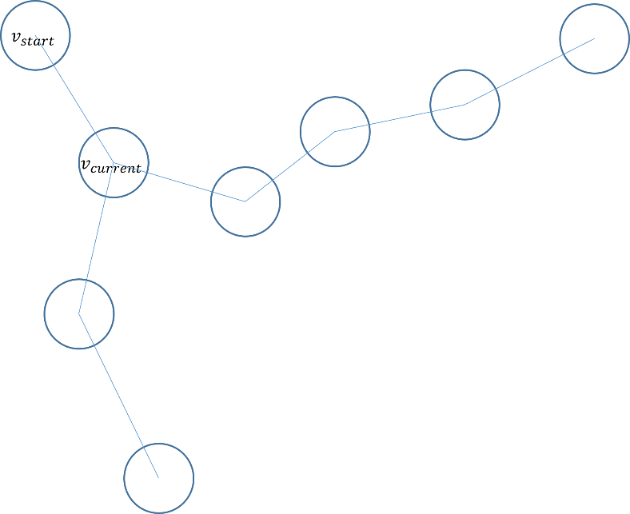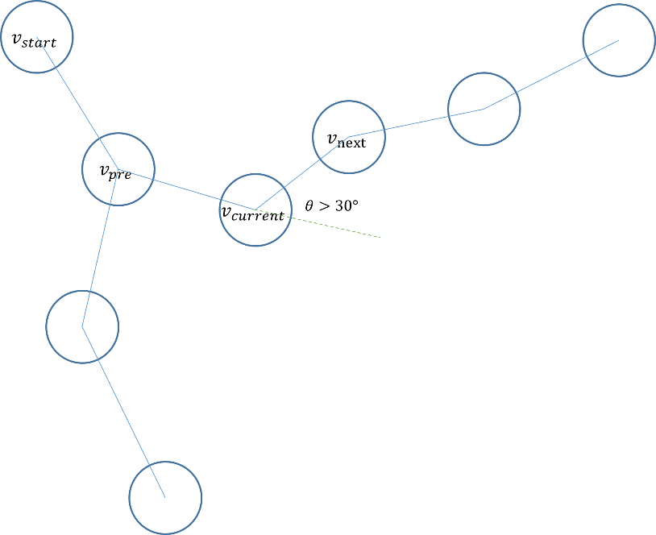
a)当前节点度不为2，保留 b)当前节点度为2，邻接边夹角大于$30°$，保留
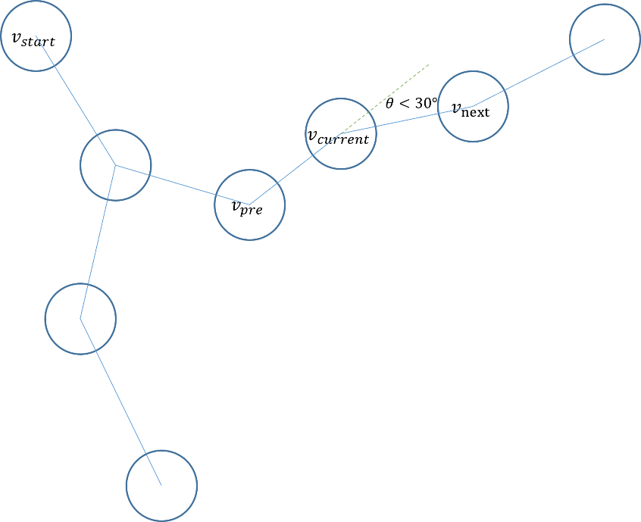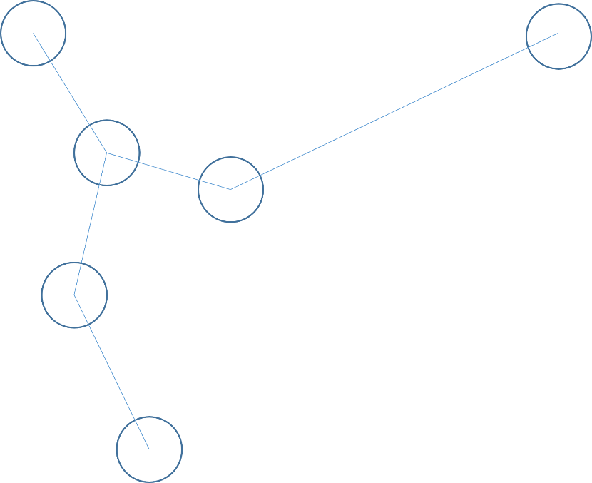
c)当前节点度为2，邻接边夹角小于$30°$,删去 d)简化完成，最终结果示例图
图3-20裂缝结构图简化过程
经过上述操作，由图3-21a)简化最终得到的裂缝结构图如图3-21b)所示。
\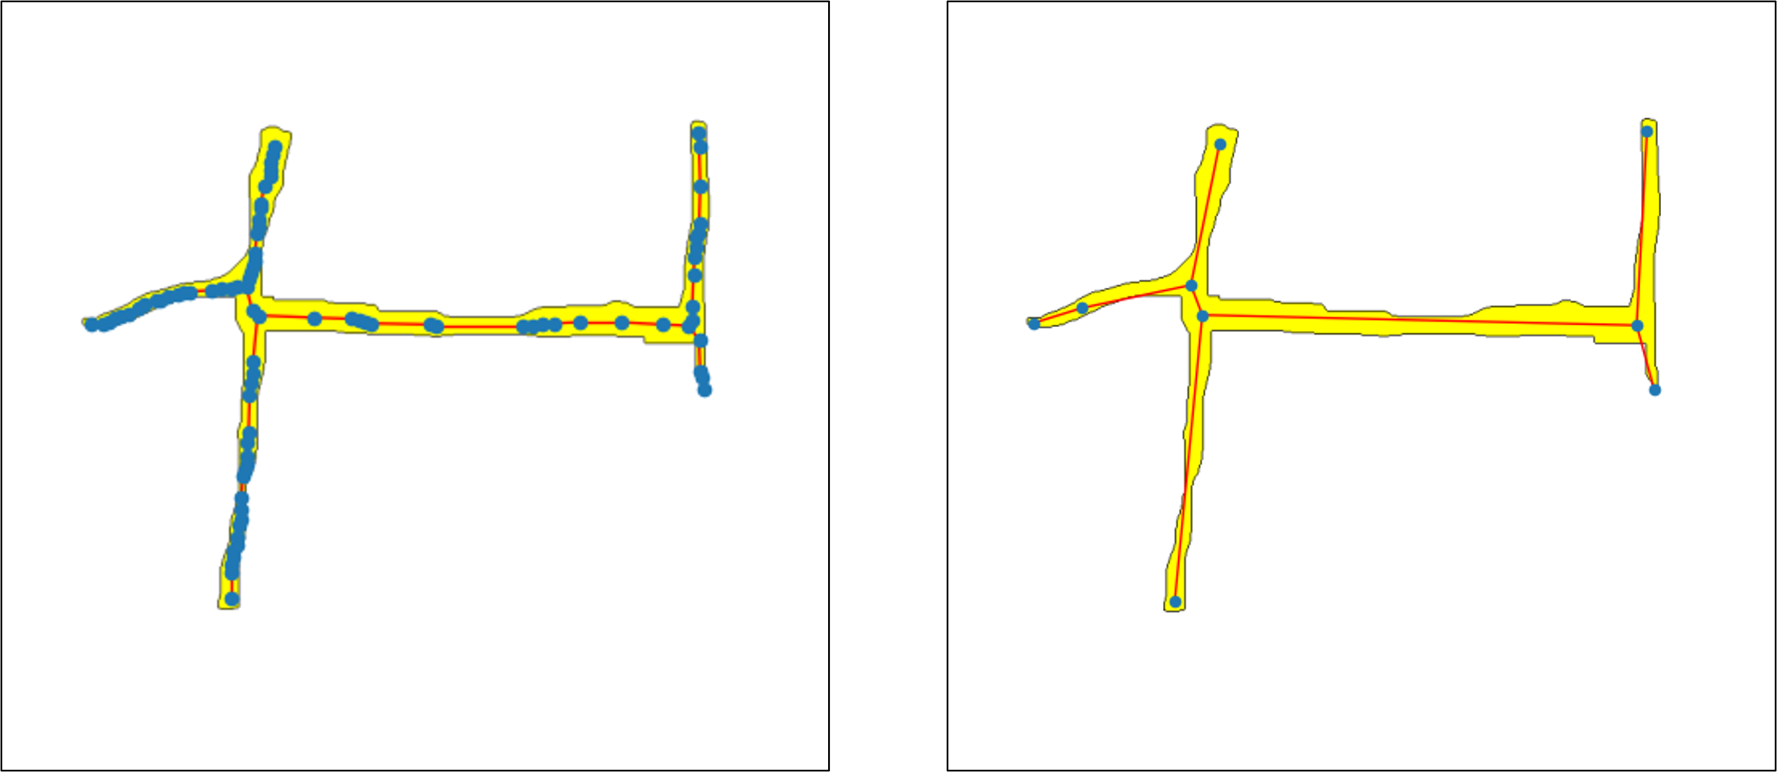
a)原始无向图 b)简化后的无向图
图3-21简化无向图G
使用深度优先遍历简化裂缝结构图G的具体步骤如图3-22的Algorithm3所示。
图3-22 DFS简化最小生成树具体步骤

3.6 裂缝形态分析
得到裂缝结构图G后，可以从中分析裂缝的复杂程度和形态结构。本节将对现有的裂缝数据集进行一系列的形态分析。

3.6.1 裂缝复杂程度评估分析
通过裂缝结构图G(V, E)，可以得到裂缝结构的朝向、关节点数、分段数、边的总长度等特征，其中，关节点指的是度大于2的节点。关节点连接了多条边，使得G有着更复杂的结构，相对于其他节点更加重要。这些特征客观上反映了裂缝的复杂程度。直观来看，裂缝结构图的朝向差异越大、关节点数越多、分段数越多、边的总长度越大，裂缝的形态就越复杂。
设$|E|$表示G的边数量，J表示G的关节点数,L表示所有边的总长度。裂缝结构的朝向可以由所有边与x正半轴的夹角集合$Θ=\{θ_{i}|0<i<|E|\}$表示。计算$Θ$的标准差$σ\left(Θ\right)$,客观反映了G的朝向复杂度。使用向量$\vec{\text{C}}=(σ\left(Θ\right),J,L,\left|E\right|)$衡量裂缝形态的复杂程度。由于$\vec{\text{C}}$的各个分量的权重并不相等，将$\vec{\text{C}}$的各分量按照公式$\left(3-31\right)$标准化以消除分量的量纲差距。设共有n个裂缝样本，${\vec{\text{C}}}_{\text{i}}$表示第i个样本的复杂度向量，各分量为
$c_{i,j}(1≤j≤4)$，则
$$\begin{aligned}μ_{j}=\frac{\sum_{i=1}^{n}{c_{i,j}}}{n}\#\left(3-29\right)\end{aligned}$$
$$\begin{aligned}σ_{j}=\sqrt{\frac{\sum_{i=1}^{n}{{{(c}_{i,j}-μ_{j})}^{2}}}{n}}\#\left(3-30\right)\end{aligned}$$
$\begin{aligned}c_{i,j}^{*}=\frac{c_{i,j}-μ_{j}}{σ_{j}}\#\left(3-31\right)\end{aligned}$
以得到的标准化向量${\vec{\text{C}}}_{\text{i}}^{\text{*}}=(c_{i,1}^{*},c_{i,2}^{*},c_{i,3}^{*},c_{i,4}^{*})$的L₂范数${\left\|{\vec{\text{C}}}_{\text{i}}^{\text{*}}\right\|}_{2}$评估裂缝复杂度C，得到的测试数据集裂缝复杂度直方图如下图3-23所示，各分量均值方差如下表3-1。
表3-1 边朝向标准差、关节点数量、边数量、边总长度的均值方差表
图片数量 | 2000 | 裂缝总数量 | 2897
$σ\left(Θ\right)$均值$μ_{1}$ | 0.1854 | $σ\left(Θ\right)$标准差$σ_{1}$ | 0.1628
$J$均值$μ_{2}$ | 0.1346 | $J$标准差$σ_{2}$ | 0.4068
L均值$μ_{3}$ | 149.9493 | L标准差$σ_{3}$ | 145.4438
$|E|$均值$μ_{4}$ | 13.2506 | $|E|$标准差$σ_{4}$ | 11.4275
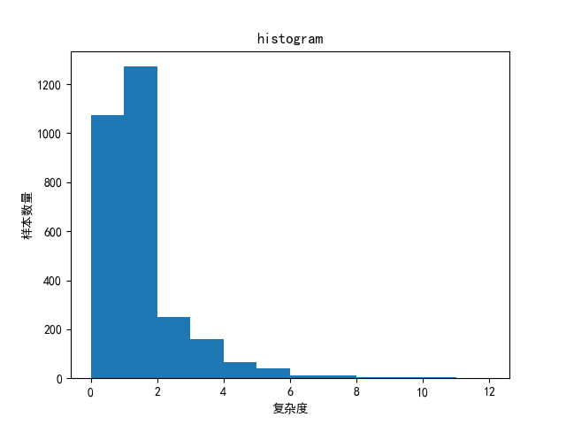
图3-23裂缝复杂度C直方图
裂缝复杂度直方图3-23的横坐标表示裂缝复杂度，纵坐标表示对应复杂度区间的数量。由直方图3-23可以观察到，大部分裂缝复杂度很低，有80.98%的裂缝复杂度$C∈[0,2]$。这说明本数据集中大部分裂缝复杂程度不高。

3.6.2 裂缝形状分类分析
根据得到的无向图G，可以轻松得到一个参数化的裂缝结构形态模型，进而判断出裂缝的形状类别和评估裂缝复杂程度。将裂缝形状分为线形裂缝、曲形裂缝与树形裂缝。若裂缝的发育方向的角度不变且未出现分叉，则将其分类为线形裂缝；若裂缝的发育方向的角度出现变化且未出现分叉，则将其分类为曲形裂缝；若裂缝的发育方向的出现一个分叉，则将其分类为树形裂缝。若无法归类为上述类别，则将其分类为其他裂缝。
首先，深度优先遍历裂缝对应的结构图G，统计G中各节点的度。若所有节点的度小于等于2，则裂缝为线形裂缝或曲形裂缝，即G为一叉树；若G出现唯一的度大于等于3的节点，则裂缝为树形裂缝；否则，裂缝为一般裂缝。同时，深度优先遍历统计一叉树G中各节点邻接边的夹角以进一步区分裂缝为线形裂缝还是曲形裂缝。若任意两条边的夹角都不超过指定角度，则裂缝为线形裂缝。否则，裂缝为曲形裂缝。
更进一步，线形裂缝还可分为横向裂缝和纵向裂缝^{[31]}，其中横向裂缝与路中心线基本垂直，纵向裂缝走向基本与路线走向平行；根据度为2的且具有夹角较大的相邻边的节点数量，曲形裂缝还可被细分为L形裂缝、C形裂缝和其他曲形裂缝；同样的，根据度为3或4的节点数量，树形裂缝还可被细分为T形裂缝、十字形裂缝和其他树形裂缝，如图4-24所示。
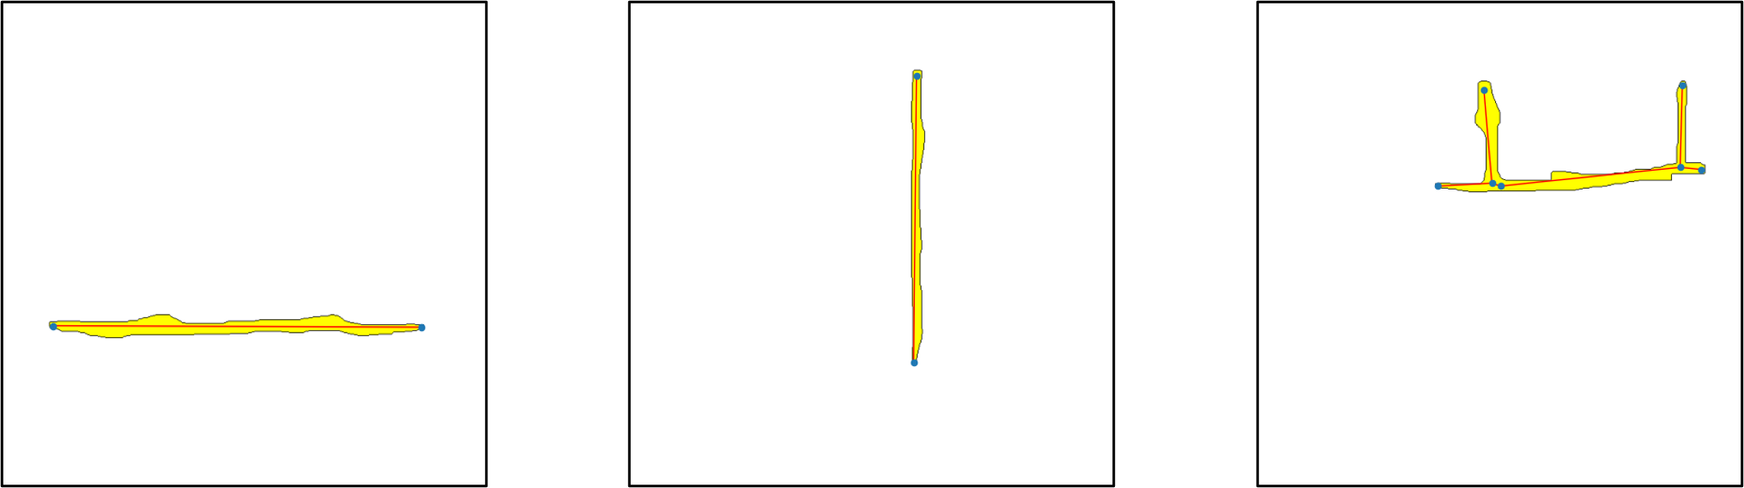
a)横向裂缝 b) 纵向裂缝 c) 一般裂缝
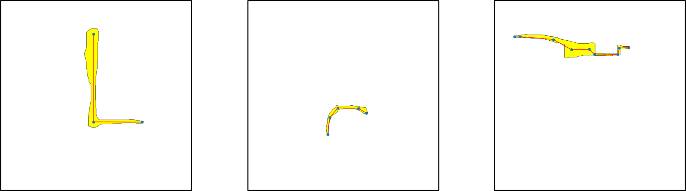
d) L形裂缝 e) C形裂缝 f)其他曲形裂缝
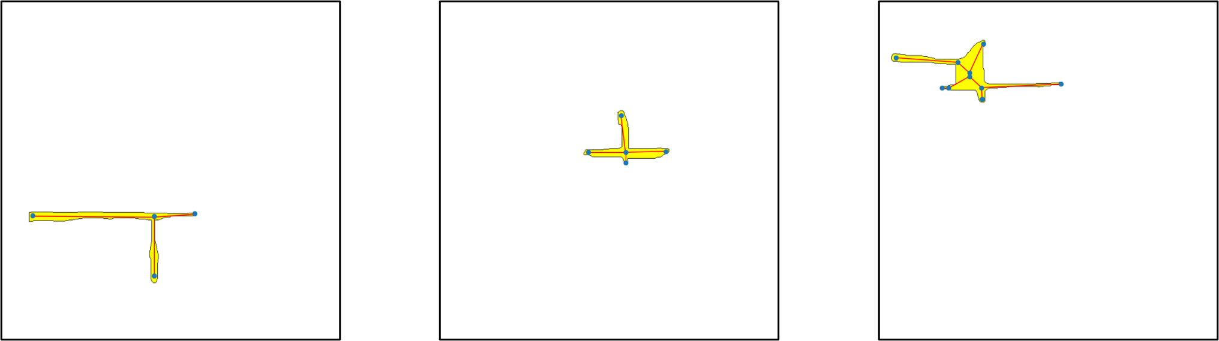
g) T形裂缝 h) 十字形裂缝 i) 其他树形裂缝
图4-24 不同形态裂缝示例
在实际业务场景中，由于MSTF得到的裂缝结构图可定量分析裂缝的形态结构，因此只需给出所需形态对应的几何性质，即可根据需要，对裂缝形态类别数量进行自定义增减。无需类似于神经网络、SVM等机器学习方法，重新标注裂缝的形状类别，并重新训练。
对测试数据集的裂缝形状进行分类，得到的结果如下表3-2所示。

表3-2 裂缝形状数量表
裂缝类型 | 细分类型 | 类型数量 | 占比
线形裂缝 | 横向裂缝 | 858 | 28.53%
 | 纵向裂缝 | 1458 | 48.49%
曲形裂缝 | L形裂缝 | 208 | 6.92%
 | C形裂缝 | 16 | 0.53%
 | 其他曲形裂缝 | 3 | 0.10%
树形裂缝 | T形裂缝 | 273 | 9.08%
 | 十字形裂缝 | 39 | 1.30%
 | 其他树形裂缝 | 4 | 0.13%
一般裂缝 | - | 38 | 1.26%
无法识别的裂缝(结构图为平凡图或空图) | - | 110 | 3.66%
由表中数据可知，简单的横向裂缝与纵向裂缝占比28.53%与48.49%，远超剩余的裂缝类型。这与本文3.6.1节对裂缝的复杂程度评估的结论：大部分裂缝复杂度很低相符合。换句话说，单纯从形态结构的角度来看，本数据集的裂缝大部分病害程度不高。

3.7 本章小结
本章详细介绍了基于特征点检测与最小生成树的道路裂缝形态结构拟合算法的设计过程，主要包括了数据获取、数据预处理和形态拟合三个阶段。在数据获取阶段，使用探测雷达和Unet语义分割网络得到道路裂缝二值图。接着，使用闭运算拼接裂缝、去除孔隙，同时使用开运算去除噪声区域，生成道路裂缝结构形态拟合的数据集。在形态结构拟合阶段，使用中轴变换、特征点检测、最小生成树拟合、深度优先遍历简化等步骤，得到了最终的裂缝结构形态拟合结果，也就是裂缝结构图。由于深度优先遍历需遍历每一条边，而裂缝结构图G(V,E)有n(n-1)/2条边，故深度优先遍历的时间复杂度为$O(n^{2})$。prim算法在最坏的情况下时间复杂度也为$O(n^{2})$，故算法最终的时间复杂度也为$O(n^{2})$。本文使用不同于其他分段直线拟合的算法，而是使用基于特征点检测与最小生成树的结构形态拟合算法，得到了可定量分析的结构图。最后，利用结构图，对道路裂缝的复杂度进行了评估，并对裂缝形态进行了分类，得到了合理的分析结果。MSTF算法的效果评估和与其他算法的对比将在第四章中进行详细阐述。

第四章 基于特征点检测的裂缝形态拟合与分析算法评估

4.1 实验目的
本文提出了基于特征点检测与最小生成树的道路裂缝病害形态识别与分析(MSTF)算法。为了保证算法的合理，首先应该验证算法的准确性。本文选取了RF算法，HTF算法与本文提出的MSTF算法进行对比实验。RF与HTF的定义见本文2.4章。
其次，为了解决人工标注的主观性，使用标注的分段直线集合，反向生成构造的裂缝二值图样本，并比较在构造裂缝样本下，MSTF算法的准确性。
第三，提出了动态调整模型预设参数的算法，降低了模型对参数的敏感程度。同时，设计实验验证了模型对参数的敏感程度的降低。
最后，使用了系列分类指标，评估MSTF得到的裂缝结构图对裂缝的形态的分类能力。

4.2 实验设置
为了说明算法的准确性，使用基于RF算法与HTF算法的分段线段集合与本文使用的MSTF结果进行对比试验。

4.2.1 实验数据
选择2000张样本图片，并使用labelme软件对裂缝的结构形态人工标注其对应的线段集合，如图4-1所示。使用RF算法、HTF算法和本文使用的MSTF算法对这些样本图片进行裂缝结构形态拟合，并以标注的线段集合为基准，进行相似度计算，以对各种算法准确度进行评估。
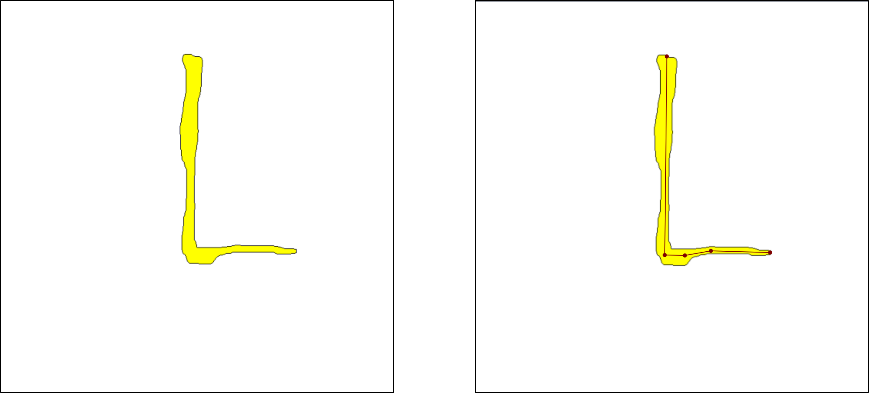
a)原始图片 b)人工标注
图4-1 人工标注裂缝结构示例
同时，由于人工标注的线段集合较为主观，甚至可能出现标注结果不如识别结果的情况。因此，为了检验MSTF算法的泛化能力，根据人工标注的线段集合，每条线段膨胀生成包裹这些直线的裂缝区域，以此构造新的裂缝二值图数据集，如图4-2所示。再比较构造样本拟合结果与人工标注的线段集合的差异。
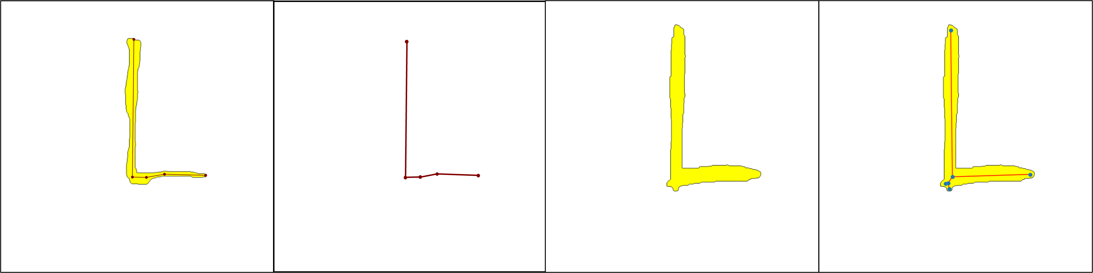
a)标注图片 b)线段集合 c)膨胀构造裂缝 d)拟合结果
图4-2 根据标注线段膨胀生成裂缝区域

4.2.2 MSTF拟合准确度评价指标
由于人工标注的线段集合与拟合的线段集合的直线数量、直线长短等差距难以量化，因此不妨将标注得到的线段集合与拟合得到的的线段集合转化像素点集，这样比较两个线段集合的相似度问题就转化为了比较点集合的相似度的问题。拟合结果与标注结果的相似程度使用三种距离指标进行描述。
1) Hausdorff距离
本实验使用Hausdorff距离^{[28]}，衡量拟合结果与标注结果的最大差异程度。
设有两组点集$A = \{a_{1},…,a_{p}\},B=\{b_{1},…,b_{q}\}$，使用Hausdorff距离来比较两点集相似度，其定义如下：
$$\begin{aligned}h\left(A,B\right)=\max_{\left(a∈A\right)}\left\{\min_{\left(b∈B\right)}{\left\|a-b\right\|}_{2}\right\}\#\left(4-1\right)\end{aligned}$$
$$\begin{aligned}h\left(B,A\right)=\max_{\left(b∈B\right)}\left\{\min_{\left(a∈A\right)}{\left\|b-a\right\|}_{2}\right\}\#\left(4-2\right)\end{aligned}$$
$$\begin{aligned}H\left(A,B\right)=\max\left(h\left(A,B\right),h\left(B,A\right)\right)\#\left(4-3\right)\end{aligned}$$
${‖·‖}_{2}$表示向量的L₂范式，用于计算点集A中的点和点集B中的点间的欧氏距离。Hausdorff距离H(A，B) 度量了两个点集间的最大不匹配程度。
2) EMD距离
EMD距离^{[29]}可以用于衡量两个多维分布之间的差异，其由运输问题启发而来。
令点集$A=\{a_{1},a_{2},…,a_{m}\}$，点集 $B=\{b_{1},b_{2},…,b_{n}\}$,其中$a_{i}$(i=1,2,…,m)表示点的位置坐标。则EMD距离表示将点集A的所有点搬到点集B所需的最小花费，其中点$a_{i}$,$b_{j}$搬运的花费定义为两点间的欧式距离$d(a_{i},b_{j}$)。这是一个经典的运输问题。由于点集A的元素数量m不一定等于点集B的元素数量n，因此，假设点集A的m个点的产量都为n，点集B的n个点的销量都为m，则可将问题转化为产销平衡问题。如表4-1所示。
表4-1产销平衡问题运输表
A B | $$b_{1}$$ | $$b_{2}$$ | … | $$b_{n}$$ | 产量
$$a_{1}$$ | $d(a_{1},b_{1}$) | $d(a_{1},b_{2}$) | … | $d(a_{1},b_{n}$) | n
$$a_{2}$$ | $d(a_{2},b_{1}$) | $d(a_{2},b_{2}$) | … | $d(a_{2},b_{n}$) | n
… | … | … | … | … | n
$$a_{m}$$ | $d(a_{m},b_{1}$) | $d(a_{m},b_{2}$) | … | $d(a_{m},b_{n}$) | n
销量 | m | m | m | m | mn
写成线性规划的一般形式，则将A中所有点移至B中所需的花费$WORK$求解过程为
$$\begin{aligned}\min{WORK}=\sum_{i=1}^{m}{\sum_{j=1}^{n}{f_{ij}d_{ij}}}\#\left(4-4\right)\end{aligned}$$
$$\begin{aligned}s.t.\left\{\begin{aligned}\sum_{i=1}^{m}{f_{ij}=w_{bj}},1≤j≤n \\ \sum_{j=1}^{n}{f_{ij}=w_{ai}},1≤i≤m \\ f_{ij}≥0 \end{aligned}\right.\#\left(4-5\right)\end{aligned}$$
可求得该线性规划问题的解。式$\left(4-5\right)$中$f_{ij}$表示点$a_{i}$分配给点$b_{j}$的数量。
将$WORK$归一化，得到EMD为
$$\begin{aligned}EMD\left(A,B\right)=\frac{WORK}{\sum_{i=1}^{m}{\sum_{j=1}^{n}{f_{ij}}}}=\frac{WORK}{mn}\#\left(4-6\right)\end{aligned}$$
3) CD距离
CD距离即倒角距离^{[30]}，适用于衡量两条曲线或两个二进制图像之间的平均距离。
使用CD距离来比较两点集A、B的相似度，其定义如下：
$$\begin{aligned}D\left(A,B\right)=\frac{1}{m}{\min_{\left(b∈B\right)}{\left\|a-b\right\|}_{2}}\#\left(4-7\right)\end{aligned}$$
$$\begin{aligned}D\left(B,A\right)=\frac{1}{n}{\min_{\left(a∈A\right)}}{\left\|a-b\right\|}_{2}\#\left(4-8\right)\end{aligned}$$
$$\begin{aligned}CD\left(A,B\right)=D\left(A,B\right)+D\left(B,A\right)\#\left(4-9\right)\end{aligned}$$
${‖·‖}_{2}$表示向量的L₂范式，用于计算点集A中的点和点集B中的点间的欧氏距离。

4.2.3 形态分类准确度评价指标
对于分类问题中一个标签的预测结果进行评估，有如表4-2所示的概念与指标：
表4-2分类问题的概念与指标
名称 | 简写 | 通俗描述 | 公式
真正例 | TP | 预测结果是该标签，实际是该标签的样例数 | -
假正例 | FP | 预测结果是该标签，实际不是该标签的样例数 | -
假反例 | FN | 预测结果不是该标签，实际是该标签的样例数 | -
真反例 | TN | 预测结果不是该标签，实际不是该标签的样例数 | -
精确率  precisoin | P | 预测结果是该标签的样例中，实际是该标签的所占比 | $$P=\frac{TP}{TP+FP}$$
召回率  recall | R | 实际是该标签的样例中，预测结果是该标签的所占比 | $$R=\frac{TP}{TP+FN}$$
f1-score | F1 | 基于查准率与查重率的调和平均定义 | $$F1=\frac{2PR}{P+R}$$
准确率  Accuracy | Acc | 分类正确结果占总样本数的比例 | $$R=\frac{TP+TN}{TP+FP+FN+FN}$$
在后续章节，本文将使用precisoin、recall、f1-score指标对本文MSTF的裂缝形态分类效果进行评估。

4.2.4 模型参数
实验运行于Intel i7-10870H CPU，python版本3.8的Windows11操作系统计算机。模型参数如表4-3所示。
表4-3标注样本下各算法对比结果
图片最大分辨率 | 604*604 | 图片最小分辨率 | 503*503
特征点最大数量 | INF | 特征点最小距离 | 5px
测试集图片数量 | 2000 | 最大特征点数量 | 40
可识别的裂缝数量 | 2897 | 分离出的裂缝数量 | 3007

4.3 MSTF准确度分析
为了评价MSTF算法的准确程度，本文使用了hausdorff距离、emd距离与cd距离作为算法准确性评估指标。同时，本文横向对比了RF算法、HTF算法得到的线段集合与MSTF算法得到的裂缝结构图表示的线段集合的准确度。此外，本文纵向对比了三种算法在人工标注样本和构造样本下的表现，表明MSTF在不同数据集下都有不错的表现，具有高泛化能力。

4.3.1 使用人工标注对算法准确度的分析
MSTF算法、HTF算法、RF算法在原始裂缝数据集下得到的拟合结果与人工标注的线段集合的相似度直方图如图4-3、图4-4、图4-5所示。
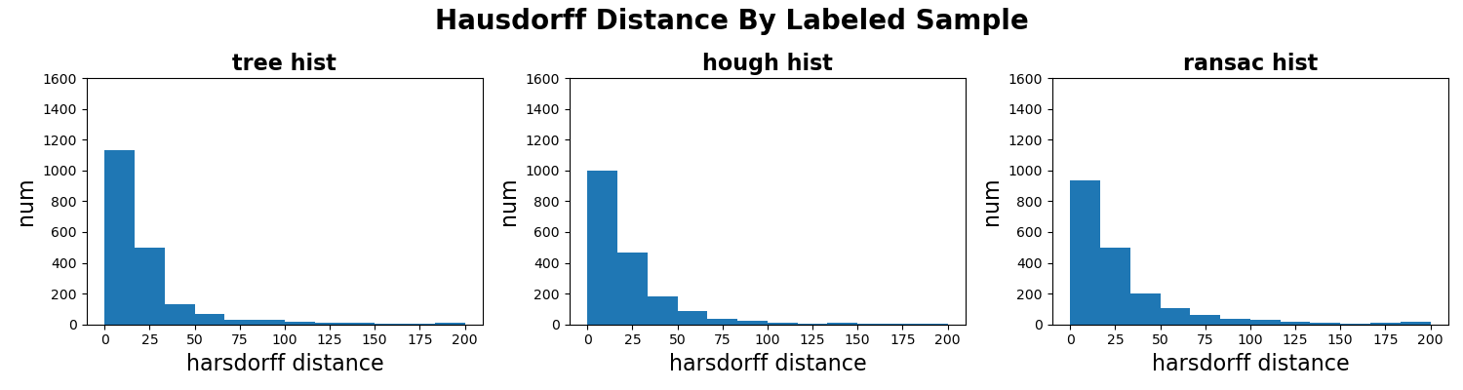
a) MSTF标注样本直方图 b) HSF标注样本直方图 c) RF标注样本直方图
图4-3 MSTF、HSF、RF结果与标注样本的hausdorff距离直方图
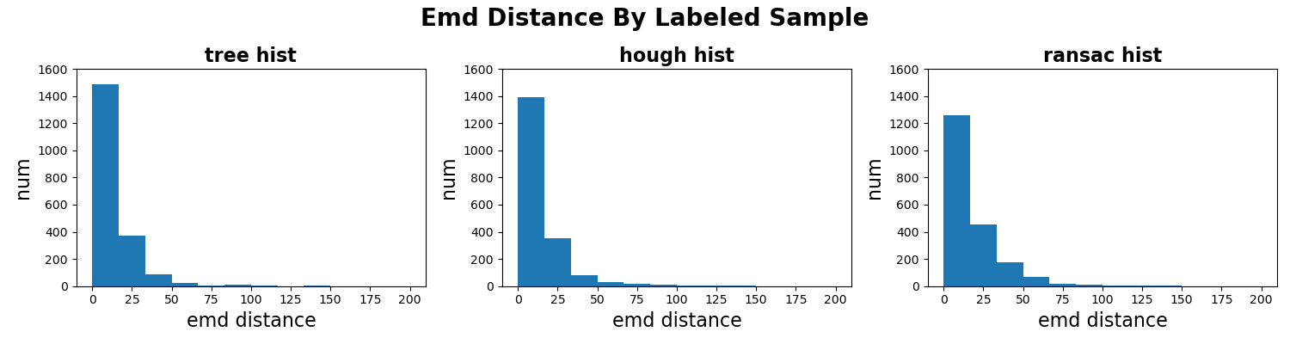
a) MSTF标注样本直方图 b) HSF标注样本直方图 c) RF标注样本直方图
图4-4 MSTF、HSF、RF结果与标注样本的emd距离直方图
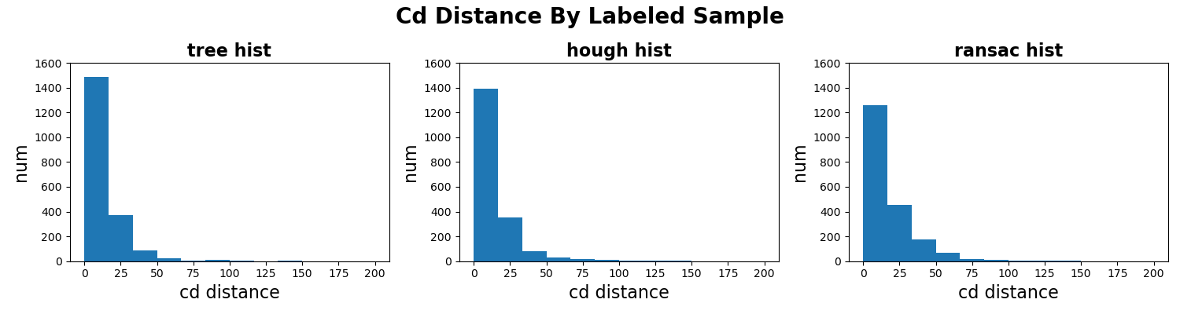
a) MSTF标注样本直方图 b) HSF标注样本直方图 c) RF标注样本直方图
图4-5 MSTF、HSF、RF结果与标注样本的cd距离直方图
表4-4标注样本下各算法对比结果
算法结果 算法类型 | MSTF | HTF | RF
拟合结果图示例 | 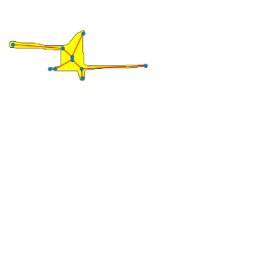 | 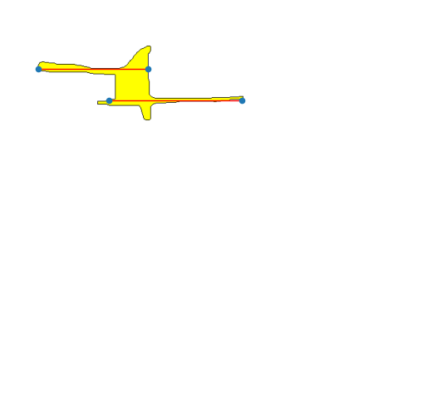 | 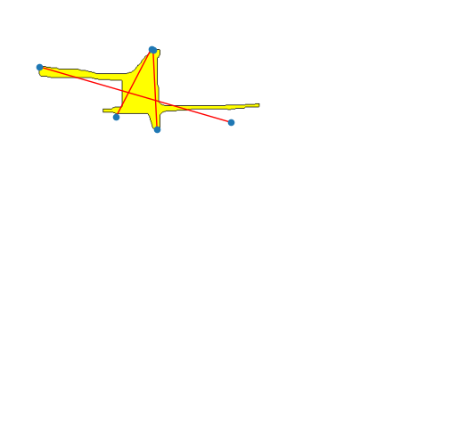
平均hausdoff距离(px) | 31.0728 | 32.8193 | 39.7079
平均EMD距离(px) | 14.0828 | 14.3407 | 17.7633
平均CD距离(px) | 8.5979 | 10.8146 | 12.2775
观察直方图4-3、图4-4、图4-5，其中横坐标表示算法拟合结果与标注样本的cd距离，纵坐标表示在横坐标对应区间内的样本数量。观察可得，本文MSTF算法在hausdorff、emd、cd距离三种度量方式下，距离小于50像素的图片数量均多于RF算法和HTF算法。同时，由表4-4，MSTF算法的平均hausdorff、emd、cd距离均小于RF算法和HTF算法。这说明MSTF算法与人工标注的线段集合距离更近，表现更优，具有较高的准确率。

4.3.2 使用构造样本对算法准确度的分析
MSTF算法、HTF算法、RF算法在构造样本下得到的拟合结果与人工标注线段集合的相似度直方图如图4-6、图4-7、图4-8所示。
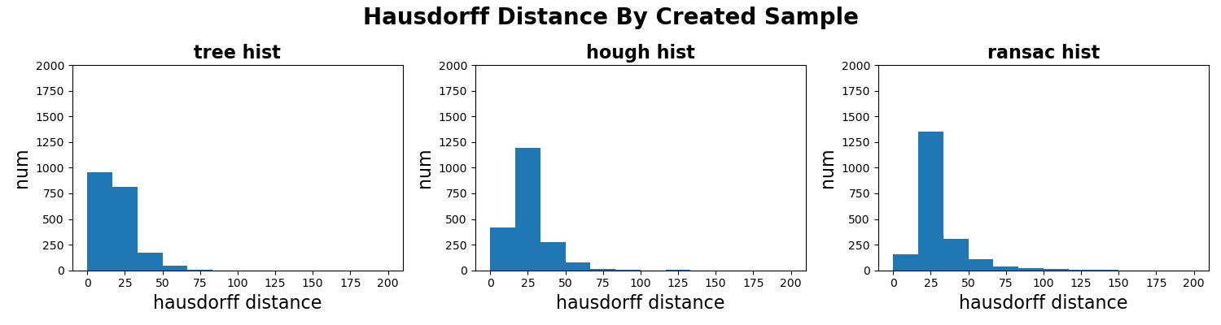
a) MSTF构造样本直方图 b) HSF构造样本直方图 c) RF构造样本直方图
图4-6 MSTF、HSF、RF结果与构造样本的hausdorff距离直方图
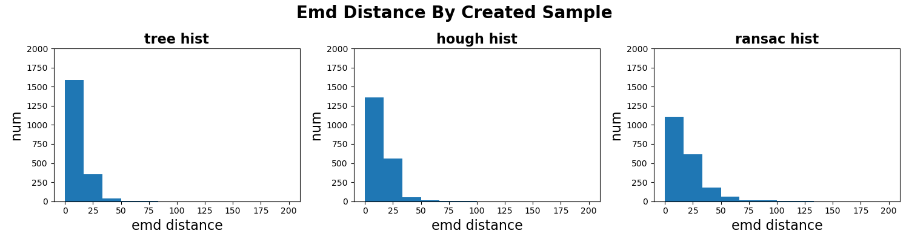
a) MSTF构造样本直方图 b) HSF构造样本直方图 c) RF构造样本直方图
图4-7 MSTF、HSF、RF结果与构造样本的emd距离直方图
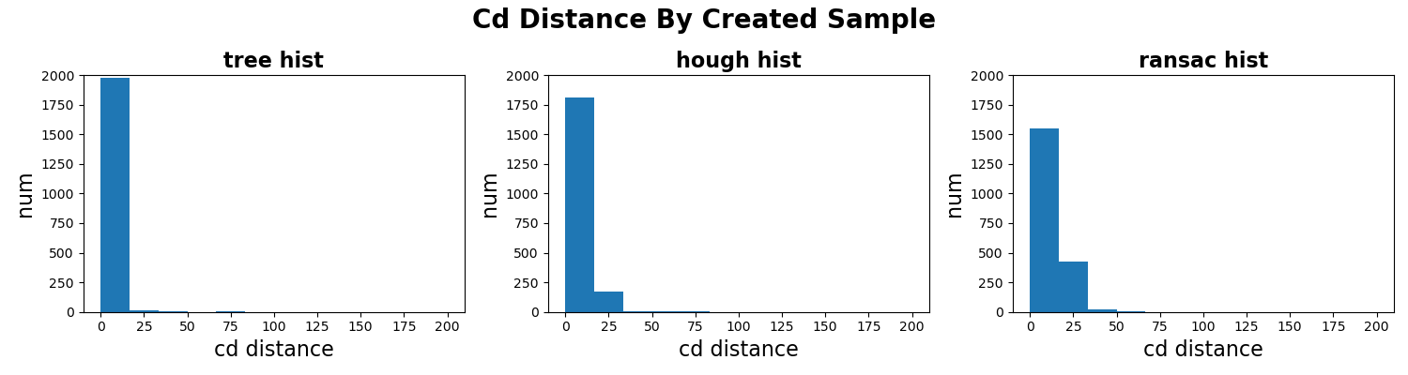
a) MSTF构造样本直方图 b) HSF构造样本直方图 c) RF构造样本直方图
图4-8 MSTF、HSF、RF结果与构造样本的cd距离直方图

表4-5构造样本下各算法对比结果
算法结果 算法类型 | MSTF | HTF | RF
拟合结果图示例 | 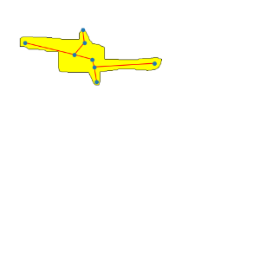 | 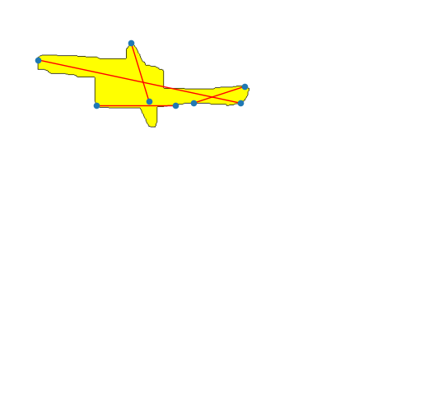 | 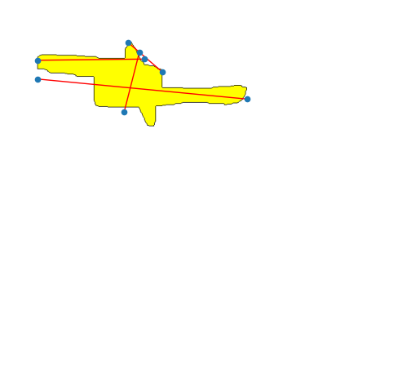
平均hausdoff距离(px) | 19.6404 | 27.2013 | 29.7756
平均EMD距离(px) | 11.7913 | 15.3122 | 20.2301
平均CD距离(px) | 4.7700 | 10.1037 | 13.6429
观察直方图4-6、图4-7、图4-8，其中横坐标表示算法拟合结果与标注样本的cd距离，纵坐标表示在横坐标对应区间内的样本数量。观察可得，MSTF算法在hausdorff、emd、cd距离三种度量方式下，距离小于50像素的图片数量均多于RF算法和HTF算法。同时，如表4-5所示，MSTF算法的平均hausdorff、emd、cd距离均小于RF算法和HTF算法。这说明MSTF算法在构造样本下与人工标注的线段集合距离更近，表现更优，具有较高的准确率。

4.4 MSTF敏感性分析
特征点检测效果会影响MSTF拟合效果。Shi-Tomasi Corner Detector算法得到的特征点的分布取决于最大的角点数n和待检测角点之间的最小的欧氏距离MIN_DIST。因此，本文设计了一个依据裂缝区域的圆度自动选择参数的策略。该策略通过引入两个常数K1和K2能够根据裂缝区域的特征，选择n与MIN_DIST。下面介绍该策略：
n: 最大的角点数，如果这个参数等于0，那么表示最有可能的角点数，没有角点数的限制。
d:待检测角点之间最小的欧氏距离。
规定圆度$δ=4πS/C^{2}$，其中S表示连通区域的面积，C表示连通区域的周长。当$δ$较小时，则区域棱角较多，得到的特征点数量n应尽量多，且间距d较小。另外，周长C越小，n越小，d越小，即$n\left(δ,C\right)$是关于$δ$的单调递减函数、关于$C$的单调递增函数，$d\left(δ,C\right)$是关于$δ,C$的单调递增函数。最终得到参数选取函数如下：
$$\begin{aligned}n\left(δ,C\right)=\frac{K_{1}C}{δ}\#\left(4-10\right)\end{aligned}$$
$$\begin{aligned}d\left(δ,C\right)=K_{2}Cδ\#\left(4-11\right)\end{aligned}$$
式中$K_{1}$、$K_{2}$为常数。选择不同的$K_{1}$、$K_{2}$，计算数据集的平均hausdorff、EMD、CD距离距离随$K_{1}$、$K_{2}$变化结果如表4-6所示。
表4-6参数$K_{1}$、$K_{2}$的选取对拟合效果的影响
 | 平均hausdorff距离 |  |  | 平均hausdorff距离 |  |  | 平均hausdorff距离
$$K_{1} K_{2}$$ | 0.1 | 0.2 | 0.3 | 0.1 | 0.2 | 0.3 | 0.1 | 0.2 | 0.3
0.1 | 20.6601 | 11.8586 | 5.1003 | 24.1246 | 13.0527 | 6.0609 | 24.6309 | 13.2272 | 6.2013
0.2 | 22.6069 | 12.5294 | 5.614 | 24.2196 | 13.0854 | 6.0770 | 24.6272 | 13.2259 | 6.1938
0.3 | 25.3106 | 13.4615 | 6.3897 | 25.3106 | 13.4615 | 6.3897 | 25.3106 | 13.4615 | 6.3897
由表4-6可知，在选择合适的范围的参数时，MSTF算法对参数选择的敏感程度不大，即使更改选择的参数，得到的裂缝结构几乎不受影响。这说明MSTF算法具有良好的鲁棒性，拟合结果受预设参数影响不大。

4.5 MSTF形态分类准确度评估
使用MSTF得到的裂缝结构图对从2000张裂缝二值图分离出的3007个裂缝样本进行分类，得到的混淆矩阵如图4-9所示。其中，对于某一裂缝样本，混淆矩阵的横坐标表示MSTF的预测结果，纵坐标表示该样本的实际标签。
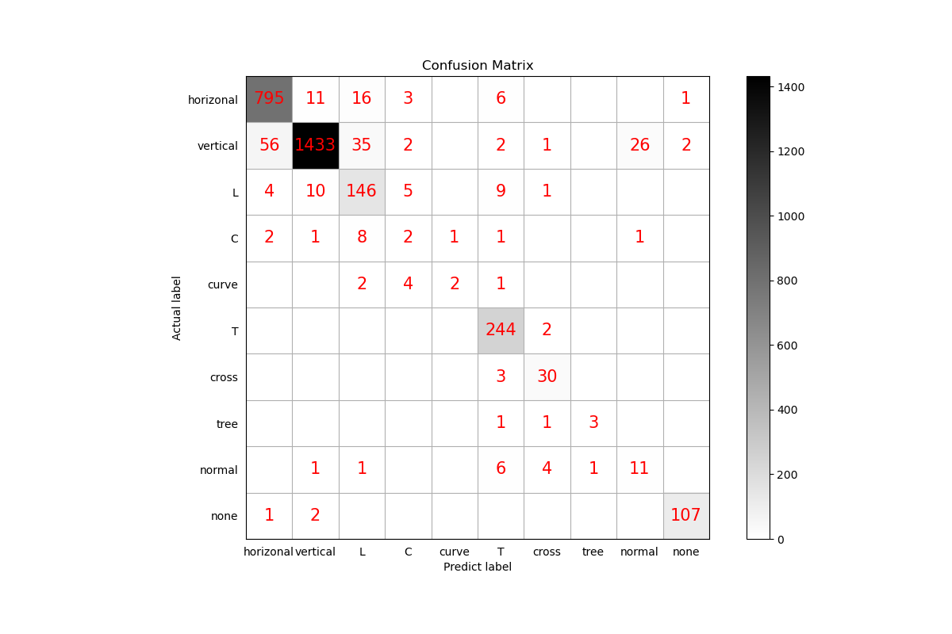
图4-9 MSTF分类结果混淆矩阵
MSTF对裂缝形态分类结果的评估报告如表4-7所示。
表4-7分类结果评估
type target | precision | recall | f1-score | num
horizonal | 0.93 | 0.96 | 0.94 | 832
vertical | 0.98 | 0.92 | 0.95 | 1557
L | 0.70 | 0.83 | 0.76 | 175
C | 0.13 | 0.13 | 0.13 | 16
curve | 0.67 | 0.22 | 0.33 | 9
T | 0.89 | 0.99 | 0.94 | 246
cross | 0.77 | 0.91 | 0.83 | 33
tree | 0.75 | 0.60 | 0.67 | 5
normal | 0.29 | 0.46 | 0.35 | 24
none | 0.97 | 0.97 | 0.97 | 110
macro avg | 0.71 | 0.70 | 0.69 | 3007
weighted avg | 0.93 | 0.92 | 0.92 | 3007
accuracy | 0.92
由表可知，算法对C形裂缝、一般裂缝、其他曲形裂缝的precision、recall与f1-score的值较低，分类表现较差，但总体准确率accuracy达到0.92，具有较高的分类准确率。

4.6 本章小结
本章通过实验对比了本文MSTF算法与其他分段直线拟合与结构提取算法的拟合结果，证明了本文所使用算法在结构形态拟合领域的准确性、敏感性、便捷性的优势。同时，对裂缝形态的分类结果进行了评估，说明了MSTF分类的高准确率。

结论与展望

工作总结
道路裂缝作为道路常见病害，需要高效、精确的算法对其病害程度进行评估。对路面裂缝进行测评的过程就是统计裂缝详细信息的一个过程，需要知道病害的形态，如位置、长度、朝向等统计信息。本文使用裂缝结构图表示裂缝的形态结构，记录裂缝节点个数和位置、裂缝的形态和长度等信息，便于对裂缝进行定量分析。实验结果表明该方法能定量地对道路病害形态特征进行分析，为道路病害的检测提供科学依据。
对于裂缝形态拟合问题，本文主要做出了如下贡献：
(1)使用线段集合表示裂缝的形态结构，以便定量分析。
(2)进一步地，使用裂缝结构图G拟合裂缝区域，更贴合裂缝的形态结构，且可根据直线朝向、长度直观看出裂缝的方向、大小。
(3)使用Hausdorff距离、EMD距离与CD距离进行了相似度比较，且得到了较好的结果。
(4)根据拟合得到的裂缝结构图G，成功分析了裂缝数据集的形态结构，评估了复杂程度。
(5)对裂缝数据集的形态结构进行了分类，分类结果准确率达到92%，效果优良。
最终，本文得到了如下结论：
(1)本文横向对比了RF算法、HTF算法得到的线段集合与MSTF算法得到的无向图表示的线段集合的准确度，表明了MSTF算法的高准确度；同时，纵向对比了MSTF算法在人工标注样本和构造样本下的表现，表明了MSTF的高泛化性；最后，评估了算法的分类效果，表明了MSTF的高分类准确程度。
(2)本文通过改变特征点检测算法的参数的实验，验证了MSTF算法对参数的敏感程度低，具有高鲁棒性。
(3)本文成功分析了裂缝数据集的形态结构，评估了复杂程度，表明大部分裂缝是线状裂缝，复杂程度较低。

展望
对于裂缝结构的拟合问题，本文还存在着以下问题待改进：
(1)开闭运算对裂缝图像进行拼接分离需要指定结构B的大小，B的大小将影响裂缝拼接的结果。
(2)虽然该算法对于参数并不十分敏感，但对于参数的选择仍然会影响拟合结果。后续可以结合机器学习算法，动态调整算法参数，以得到更好的拟合结果。
(3)预处理时开闭运算的所需的结构大小会对预处理结果产生影响。因此应改善初始数据集质量，使得语义分割结果中裂缝区域不会断开。

参考文献
- 张青山.基于探地雷达技术的沥青路面水损害的检测与养护措施[D].华南理工大 学,2015.
- 洪汉玉,章秀华,程莉,罗枭,王万里.道路病害形态特征的图像分析[J].武汉工程大学学报,2014,36(04):70-75.
- 王金鸣. 山西高速公路沥青路面裂缝形态分类方法及成因分析[D].东南大学,2021.DOI:10.27014/d.cnki.gdnau.2021.001795.
- M. Safy, G. Shi and A. S. Amein.Semi-automatic image registration using harris corner detection and RANdom SAmple Consensus (RANSAC).IET International Radar Conference 2013, Xi'an, 2013, pp. 1-4, doi: 10.1049/cp.2013.0198.
- P. Palmer, J. Kittler and M. Petrou.Methods for improving line parameter accuracy in a Hough transform algorithm. IEE Colloquium on Hough Transforms, London, UK, 1993, pp.3/1-3/3.
- Wang, Jingdong et al. Deep High-Resolution Representation Learning for Visual Recognition. IEEE Transactions on Pattern Analysis and Machine Intelligence 43 (2019): 3349-3364.
- Hou, Tingbo et al. MobilePose: Real-Time Pose Estimation for Unseen Objects with Weak Shape Supervision.ArXiv abs/2003.03522 (2020): n. pag.
- Oliveira H , Correia P L. AUTOMATIC ROAD CRACK SEGMENTATION USING ENTROPY AND IMAGE DYNAMIC THRESHOLDING[C]. 2009 17th European Signal Processing Conference. IEEE, 2009.
- Li Q , Zou Q , Zhang D , et al. FoSA: F* Seed-growing Approach for crack-line detection from pavement images[J]. Image & Vision Computing, 2011, 29(12):861-872.
- Tang J , Gu Y . Automatic Crack Detection and Segmentation Using a Hybrid Algorithm for Road Distress Analysis[C]. IEEE International Conference on Systems. IEEE, 2013.
- Amhaz R , Chambon S , Jérme Idier, et al. Automatic crack detection on 2D pavement images : An algorithm based on minimal path selection[J]. IEEE Transactions on Intelligent Transportation Systems, 2016, 17(10):2718-2729.
- Zou Q, Cao Y, Li Q, et al. CrackTree: Automatic crack detection from pavement images[J]. Pattern Recognition Letters, 2012, 33(3): 227-238.
- Girshick R ,Donahue J ,Darrell T , et al. Rich Feature Hierarchies for Accurate Object Detection and Semantic Segmentation[J]. IEEE Computer.
- Redmon J ,Divvala S ,Girshick R , et al. You Only Look Once: Unified, Real-Time Object Detection[J]. IEEE, 2016.
- Badrinarayanan V , Kendall A, Cipolla R. SegNet: A Deep Convolutional Encoder-Decoder Architecture for Image Segmentation [J]. IEEE Transactions on Pattern Analysis & Machine Intelligence, 2017:1-1
- Weng W , Zhu X. UNet: Convolutional Networks for Biomedical Image Segmentation[J]. IEEE Access, 2021, PP 99
- 邓凌晖.基于深度学习和三维探地雷达的道路裂缝检测[D].华南理工大学,2022
- NEJAD F M,IAKERI H.An optimum feature extraction method based on Wavelet-Radon Transform an Dynamic Neural Network for pavement distress classification[J].Expert System with Application,2011,38(8):9442-9460.
- 韩宏,杨静宇.神经网络分类器的组合[J].计算机研究与发展,2000,37(12):1488-1492.
- Chen Y, Mei T, Wang X, et al. A bridge crack image detection and classification method based on climbing robot[C]2016 35th Chinese Control Conference (CCC). IEEE, 2016: 4037-4042.
- Wang C, Sha A, Sun Z. Pavement crack classification based on chain code[C].2010 Seventh international conference on fuzzy systems and knowledge discovery. IEEE, 2010, 2: 593-597.
- Kashyap and C.-N. Chu, Building skeleton models via 3-D medial surface/axis thinning algorithms. Computer Vision, Graphics, and Image Processing, 56(6):462-478, 1994.
- Jianbo Shi and Tomasi.Good features to track.1994 Proceedings of IEEE Conference on Computer Vision and Pattern Recognition, 1994, pp. 593-600, doi: 10.1109/CVPR.1994.323794.
- 安维乐.阵列式探地雷达滤波去噪技术的研究与实现[D].哈尔滨工业大学,2019.
- 邓仕超,黄寅.二值图像膨胀腐蚀的快速算法[J].计算机工程与应用,2017,53(05):207-211.
- Suzuki,S.and Abe,K.,Topological Structural Analysis of Digitized Binary Images by Border Following.CVGIP 30 1, pp32-46 (1985)
- Sung-Jea Ko, A. Morales and Kyung-Hoon Lee.Block basis matrix implementation of the morphological open-closing and close-opening in IEEE Signal Processing Letters, vol. 2, no. 1, pp. 7-9, Jan. 1995, doi: 10.1109/97.365518.
- A. A. Taha and A. Hanbury.An Efficient Algorithm for Calculating the Exact Hausdorff Distance," in IEEE Transactions on Pattern Analysis and Machine Intelligence, vol. 37, no. 11, pp. 2153-2163, 1 Nov. 2015, doi: 10.1109/TPAMI.2015.2408351.
- Y. Rubner, C. Tomasi, and L. J. Guibas.A metric for distributions with applications to image databases.In IEEE International Conference on Computer Vision, pages 59-66, January 1998.
- Hajdu, András et al. “Approximation of the Euclidean Distance by Chamfer Distances.” Acta Cybern. 20 (2012): 399-417.
- 辛本鹏.浅谈沥青路面病害中裂缝的产生原因及处理方法[J].民营科技,2015,No.182(05):138.(分类).

致谢
时光荏苒，在华工四年的大学生活即将画上句号。在完成本文的过程中，我们得到了许多人的帮助和支持。在此，我们要向所有给予我们帮助和支持的人表示衷心的感谢。
首先，我想深深的感谢呵护我成长的父母，每当我遇到困难，父母总是第一个给我鼓励的人。感谢朋友们的支持和鼓励，他们的陪伴使我们在面对困难和挑战时保持信心和毅力。他们的支持是我们前进的动力和信仰。
其次，感谢导师们的悉心指导和建议，他们的专业知识和经验对我们的研究工作起到了关键性的推动作用。他们不仅在学术上给予我们指导，还在生活上给予我们关心和帮助，使我们能够顺利地完成本文的研究工作。感谢陈春华老师，为我论文中的方法的设计提供了数据来源与思路。同时，感谢凌卫新老师，为我论文的修改提供了众多宝贵的意见。
同时，还要感谢实验室的同学们，他们在实验过程中提供了宝贵的意见和帮助。他们的热情和支持使我们的研究更加顺利和高效。感谢邓凌晖学长，为我提供了优质的数据集。
此外，感谢参与本研究的道路养护部门，他们提供了大量实际道路图像数据，使我们能够在真实场景下验证所提方法的有效性。他们的支持和合作为我的研究工作提供了坚实的基础。同时，还要感谢学术界的前辈，他们的研究成果为我提供了宝贵的参考和启示。
另外，感谢院系各位老师和领导，感谢华南理工大学对我多年孜孜不倦的培养。
最后，再一次对所有关心、帮助过我的家人、老师、同学和朋友们表示最真诚的谢意！本文的成果属于所有给予我帮助和支持的人，我将继续努力，为相关领域的研究和发展作出更大的贡献！

